Resolución del Pleno del Instituto de Transparencia, Acceso a la Información Pública y Protección de Datos Personales del Estado de México y Municipios, con domicilio en Metepec, Estado de México, de fecha doce de enero del dos mil veintidós.
Visto el expediente relativo al recurso de revisión 04644/INFOEM/IP/RR/2021, interpuesto por XXXXX XXXXX XXXXX XXXXXX, en lo sucesivo el RECURRENTE en contra de la respuesta a su solicitud de información con número de folio 00336/SF/IP/2021, por parte de la Secretaría de Finanzas, en lo sucesivo el SUJETO OBLIGADO; se procede a dictar la presente resolución, con base en los siguientes:
- A N T E C E D E N T E S:
1. Solicitud de acceso a la información. Con fecha dos de agosto del dos mil veintiuno, la parte RECURRENTE formuló solicitud de acceso a información pública al Sujeto Obligado a través del Sistema de Acceso a la Información Mexiquense, en adelante SAIMEX, requiriéndole lo siguiente:
“GOBIERNO DEL ESTADO DE MÉXICO O SU SECRETARIA DE FINANZAS; AYUNTAMIENTO DE TOLUCA; AYUNTAMIENTO DE NAUCALPAN; PODER LEGISLATIVO DEL ESTADO DE MÉXICO; DELEGACIÓN DEL GOBIERNO FEDERAL EN EL ESTADO DE MÉXICO; Presentes Para Contestar De Esta Solicitud Lo Que Les Competa……. • El Gobierno De Toluca Y Naucalpan Manifiestan Que No Ha Recibido Recursos Que Le Corresponden Por Parte Del Gobierno Del Estado De México, El L Gobierno Del Estado De México A Través Del A Secretaria De Finanzas, Ha Manifestado Que No Le Debe Dinero A Municipios, Entre Ellos Toluca Y Naucalpan, Con El Propósito De Saber La Verdad Respecto Ala Falta De Liquidez De Estos Gobiernos Para Pagar Sueldos Y Salarios De Trabajadores Que En Al Menos 30 Años No Se Habían Dado Antes, Le Pido Al Secretario De Fianzas O A Quienes El Decida Se Enfocarme Lo Siguiente: • Las Participaciones Y Aportaciones Que Le Correspondencia A Estos Dos Municipios Por Cualquier Fondo O Concepto Desde 2013 Ala Fecha. • Las Participaciones Federal Que Se Han Entregado O Trasferido En Efectivo O A Bancos De Estos Municipios Desde 2013 A La Fecha. • Las Retenciones Que Se Hayan Hecho Desde 2013 A La Fecha A Toluca Y Naucalpan, Por Conceptos De Adeudos Con El SAT, ISSEMYM ISSTE, CFE, CAEM, Conagua, Cumplimientos De Deuda Bancaria U Cualquier Otro Concepto, Exhibiendo Para Esto Los Documentos Donde Se Registro Estas Deducciones Al Respecto. • Los Registros De Deuda Publica Que Estos Municipio Hayan Registrado Ante El Gobierno Del Estado O La Federación. Y Que Tenga En Su Poder O Haya Conocido El GEM. • • En Resumen Es Saber Cuanto Les Correspondía A Estos Municipios Desde 2013 Ala Fecha Y Cuanto Se Les Ha Entregado Efectivamente O Retenido, Esta Información Debe Estar En Sus Registros Contables Actuales O Históricos, Ademas De Tener Comprobantes De Trasferencia Bancaria U Otros Documentos Como Pólizas O Registros Contables O Administrativos Que Evidencia Esta Situación, Estos Datos Deben Formar Parte De La Cuenta Publica Y La Glosa Dela Misma. • Las Auditorias Que Tenga El GEM, Respecto A Cumplimiento De La Trasferencia De Participaciones Y Aportaciones Estatales Y Federales A Los Municipios, Dela Secretaria De La Contraloría, El OSFEM la ASF o La Auditoria Federal Correspondiente, Desde 2013 Ala Fecha. • Todos Los Documentos Oficiales Que Tenga El Gobierno Del Estado De México Y Los Municipios En Mención Respecto A Estas Aportaciones Y Deducciones. • También Ala Secretaria De Finanzas Al Evidencia Que Han Recibido Por Parte De La Federación Estos Recursos En Forma Regular, Por Lo Que Solicitamos De Igual Forma El Cumplimiento O Registros Contables O Bancarios Que Evidencien Que La Cuarta Trasformación Ha Cumplido Ala Entidad Con Esta Obligación Financiera. 1.-Ya Basta Del Dime Y Diretes De Uno Y Otro Nivel De Gobierno Y A Los Ciudadanos Nos Den Malas Cuentas, Exigimos Estos Documentos Para Saber La Verdad Que Siempre Se Oculta Y Saber Quienes Mienten O Dicen La Verdad O Verdades Ca Medias. 2.-Señores INAI e INFOEM Consideren Esta Solicitud Y La Que Haremos Al Su Vez A Los Municipios Y A La Legislatura Como Parte De Un Ejercicio De Rendición De Cuentas , Producto Dela Poca Transparencia De Todos Estos Entes Públicos, Que No Hacen Lo Necesario Para Informar Al Publico De Su Gestión, Estos Recursos Federales Y Municipales No 3.-Es Preocupante Para Todos, El Saber Los Pasivos Que Se Tienen, Tanto A Empleados Como Contratistas Y Proveedores Y De Cuanto Va A Ser El Hoyo De Este Mal Manejo Presupuestal. Recibieron Un Caos Financiero Pero Es Evidente Que Los Tesoreros Encargados No Supieron Hacer Lo Propio Para Compensar Esta Deficiencia Y Los Ayuntamientos También No Hacen Lo Que Les Toca, En Especial Sus Inútiles Síndicos Que No Cuidan El Ingreso Y Egreso De Los Municipios Por Ser Incompetentes En Esta Situación.” (Sic)
Modalidad elegida para la entrega de la información: a través del SAIMEX.
2. Respuesta. Con fecha veintitrés de agosto del dos mil veintiuno el Sujeto Obligado envió su respuesta a la solicitud de acceso a la información a través del SAIMEX, la cual versa como sigue:

“En respuesta a la solicitud recibida, nos permitimos hacer de su conocimiento que con fundamento en el artículo 53, Fracciones: II, V y VI de la Ley de Transparencia y Acceso a la Información Pública del Estado de México y Municipios, le contestamos que:
Sobre el particular, sírvase encontrar en archivo adjunto copia del oficio de notificación número 20700004S/UT-1306/2021 mediante el cual se detalla lo referente a su solicitud.
ATENTAMENTE
Lic. Rodolfo Esteban Rivadeneyra Hernández” (Sic)

Adjuntando su respuesta los archivos electrónicos denominados: “336 Contaduría General Gubernamental.pdf”, “336 DG Política Fiscal.pdf”, “336 DG Crédito.pdf”, “336 SSPP.pdf”, “336 DG Evaluación y Recursos Federales.pdf” y “UIPPE 336.pdf”; los cuales serán analizados en el aparto de estudio correspondiente.

3. Interposición del recurso de revisión. Inconforme el solicitante con la respuesta del Sujeto Obligado interpuso el recurso de revisión a través del SAIMEX en fecha nueve de septiembre del dos mil veintiuno, a través del cual expresó lo siguiente:

a) Acto impugnado.
“la informacion es incompleta y dada la situacion finaciera del municpio es importante que este sujeto obligado proporcione la informacion para conocer la verdad al respecto” (Sic)
b) Motivos de inconformidad.
“la informacion es incompleta y es el deber informar para conocer la verdad de la condicion real de Toluca” (Sic)
4. Turno. De conformidad con el artículo 185, fracción I de la Ley de Transparencia y Acceso a la Información Pública del Estado de México y Municipios, el recurso de revisión número 04644/INFOEM/IP/RR/2021 se turnó por el sistema electrónico del Instituto de Transparencia, Acceso a la Información Pública y Protección de Datos Personales del Estado de México y Municipios, a la Comisionada Guadalupe Ramírez Peña, para su análisis, estudio, elaboración del proyecto y presentación ante el Pleno de este Instituto.

5. Admisión del recurso de revisión: En fecha diecisiete de septiembre del dos mil veintiuno, la Comisionada ponente, admitió a trámite el recurso de revisión que ahora se resuelve, dando un plazo máximo de siete días hábiles para que las partes manifestaran lo que a su derecho resultara conveniente, ofrecieran pruebas, formularan alegatos y el Sujeto Obligado presentara su informe justificado.
6. Manifestaciones: De las constancias que integran el expediente en que se actúa se advierte que la recurrente fue omisa en ofrecer pruebas y alegatos.
Por su parte, el Sujeto Obligado en fecha veinticuatro de septiembre del dos mil veintiuno, remite en vía informe justificado los archivos electrónicos siguientes: “RR 4644-2021 DGC.pdf”, “RR 4644-2021 DGPF.pdf”, “Informe Justificado 4644-2021.pdf”, “RR 4644-2021 CGG.pdf”, “RR 4644-2021 DGI.pdf” y “RR 4644-2021 DGEIFRF.pdf”, los cuales se determinó poner a la vista del recurrente y sin que hiciera manifestación alguna al respecto.

8.- Cierre de instrucción. En fecha veintidós de noviembre del dos mil veintiuno la Comisionada ponente determinó el cierre de instrucción en términos de la fracción VI del artículo 185 de la Ley de Transparencia y Acceso a la Información Pública del Estado de México y Municipios.

9.- Ampliación del plazo. En fecha nueve de diciembre del año dos mil veintiuno, con fundamento en el artículo 181, párrafo tercero de la Ley de Transparencia y Acceso a la Información Pública del Estado de México y Municipios, se acordó la ampliación del plazo para su resolución

II C O N S I D E R A N D O:
Primero. Competencia. El Instituto de Transparencia, Acceso a la Información Pública y Protección de Datos Personales del Estado de México y Municipios, es competente para conocer y resolver los presentes recursos de revisión interpuestos por la parte recurrente, conforme a lo dispuesto en los artículos 6, apartado A de la Constitución Política de los Estados Unidos Mexicanos; 5, párrafos trigésimo, trigésimo primero y trigésimo segundo, fracciones IV y V de la Constitución Política del Estado Libre y Soberano de México; 1, 2, fracción II; 13, 29, 36, fracciones I y II; 176, 178, 179, 181 párrafo tercero y 185 de la Ley Transparencia y Acceso a la Información Pública del Estado de México y Municipios; 9, fracciones I y XXIV y 11 del Reglamento Interior del Instituto de Transparencia, Acceso a la Información Pública y Protección de Datos Personales del Estado de México y Municipios.
Segundo. Oportunidad y Procedibilidad del Recurso de Revisión. De conformidad con los requisitos de Oportunidad y Procedibilidad que debe reunir el recurso de revisión interpuesto, previstos en los artículos 178 y 180 de la Ley de Transparencia y Acceso a la Información Pública del Estado de México y Municipios; en la especie se advierte que el presente medio de impugnación fue interpuesto dentro del plazo de quince días previsto en el primer artículo de referencia; toda vez que el Sujeto Obligado emitió su respuesta a la solicitud planteada por el solicitante en fecha veintitrés de agosto del año dos mil veintiuno y el recurrente presentó su recurso de revisión el nueve de septiembre del mismo año, esto es al treceavo día hábil siguiente de aquel en que tuvo conocimiento de la respuesta; evidenciándose que la interposición del recurso se encuentra dentro de los márgenes temporales previstos en el citado precepto legal.
Además, por cuanto hace a la procedibilidad del recurso de revisión, es de suma importancia señalar que la parte recurrente se identifica como "XXXXX XXXXX XXXX XXX" como se advierte en el detalle de seguimiento del SAIMEX, no obstante lo anterior, no proporcionar el nombre no es motivo para archivar la solicitud de acceso a la información pública como concluida, conforme a lo previsto en el artículo 155, penúltimo párrafo de la Ley de Transparencia y Acceso a la Información Pública del Estado de México y Municipios que establece lo siguiente:

"Las solicitudes anónimas, con nombre incompleto o seudónimo serán procedentes para su trámite por parte del sujeto obligado ante quien se presente. No podrá requerirse información adicional con motivo del nombre proporcionado por el solicitante."(Sic)

Robusteciendo lo anterior se encuentra lo dispuesto en el artículo 6, Apartado A, fracciones III de la Constitución Política de los Estados Unidos Mexicanos que establece:

"Artículo 6.- La manifestación de las ideas no será objeto de ninguna inquisición judicial o administrativa, sino en el caso de que ataque a la moral, la vida privada o los derechos de terceros, provoque algún delito, o perturbe el orden público; el derecho de réplica será ejercido en los términos dispuestos por la ley. El derecho a la información será garantizado por el Estado.
Para efectos de lo dispuesto en el presente artículo se observará lo siguiente:

A. Para el ejercicio del derecho de acceso a la información, la Federación, los Estados y el Distrito Federal, en el ámbito de sus respectivas competencias, se regirán por los siguientes principios y bases:
III. Toda persona, sin necesidad de acreditar interés alguno o justificar su utilización, tendrá acceso gratuito a la información pública, a sus datos personales o a la rectificación de éstos.” (Sic)

Así como el artículo 5 fracción III, párrafos vigésimo noveno, trigésimo y trigésimo primero, de la Constitución Política del Estado Libre y Soberano de México, que determina lo siguiente:

"Artículo 5.- En el Estado de México todas las personas gozarán de los derechos humanos reconocidos en la Constitución Política de los Estados Unidos Mexicanos, en los tratados internacionales en los que el Estado mexicano sea parte, en esta Constitución y en las leyes que de ésta emanen, por lo que gozarán de las garantías para su protección, las cuales no podrán restringirse ni suspenderse salvo en los casos y bajo las condiciones que la Constitución Política de los Estados Unidos Mexicanos establece”.(Sic)
(...)
Toda persona en el Estado de México, tiene derecho al libre acceso a la información plural y oportuna, así como a buscar recibir y difundir información e ideas de toda índole por cualquier medio de expresión.
(...)
El derecho a la información será garantizado por el Estado. La ley establecerá las previsiones que permitan asegurar la protección, el respeto y la difusión de este derecho.
Para garantizar el ejercicio del derecho de transparencia, acceso a la información pública y protección de datos personales, los poderes públicos y los organismos autónomos, transparentarán sus acciones, en términos de las disposiciones aplicables, la información será oportuna, clara, veraz y de fácil acceso. Este derecho se regirá por los principios y bases siguientes:
III. Toda persona, sin necesidad de acreditar interés alguno o justificar su utilización, tendrá acceso gratuito a la información pública, a sus datos personales o a la rectificación de éstos;
(...)
VIII. El Estado contará con un organismo autónomo, especializado, imparcial, colegiado, con personalidad jurídica y patrimonio propio, con plena autonomía técnica y de gestión, con capacidad para decidir sobre el ejercicio de su presupuesto y determinar su organización interna, responsable de garantizar el cumplimiento del derecho de transparencia, acceso a la información pública y a la protección de datos personales en posesión de los sujetos obligados en los términos que establezca la ley.” (...)

Por otra parte, del contenido del artículo 1 de la Constitución Política de los Estados
Unidos mexicanos, se destaca lo siguiente:

"Artículo 1. En los Estados Unidos Mexicanos todas las personas gozarán de los derechos humanos reconocidos en esta Constitución y en los tratados internacionales de los que el Estado Mexicano sea parte, así como de las garantías para su protección, cuyo ejercicio no podrá restringirse ni suspenderse, salvo en los casos y bajo las condiciones que esta Constitución establece.
Las normas relativas a los derechos humanos se interpretarán de conformidad con esta Constitución y con los tratados internacionales de la materia favoreciendo en todo tiempo a las personas la protección más amplia.
Todas las autoridades, en el ámbito de sus competencias, tienen la obligación de promover, respetar, proteger y garantizar los derechos humanos de conformidad con los principios de universalidad, interdependencia, indivisibilidad y progresividad. En consecuencia, el Estado deberá prevenir, investigar, sancionar y reparar las violaciones a los derechos humanos, en los términos que establezca la ley."(Sic)

Esto es, que el derecho humano de acceso a la información pública, se aprecia que toda persona, sin necesidad de acreditar interés alguno o justificar su interposición, deberá tener acceso a la información pública, es decir, dicho derecho fundamental exime a quien lo ejerce, de acreditar su legitimación en la causa o su interés en el asunto, lo que permite la posibilidad de que, incluso, la solicitud de acceso a la información pueda ser anónima o no contener un nombre que identifique al solicitante o que permita tener certeza sobre su identidad.

Lo que se fortalece con el Criterio 6/2014 del entonces Instituto Federal de Acceso a la Información y Protección de Datos, ahora Instituto Nacional de Transparencia Acceso a la Información y Protección de Datos Personales, el cual se reproduce para una mayor referencia:

“Acceso a información gubernamental. No debe condicionarse a que el solicitante acredite su personalidad, demuestre interés alguno o justifique su utilización. De conformidad con lo dispuesto en los artículos 6o., apartado A, fracción III de la Constitución Política de los Estados Unidos Mexicanos, y 1º, 2º, 4º y 40 de la Ley Federal de Transparencia y Acceso a la Información Pública Gubernamental, la respuesta a una solicitud de acceso a información y entrega de la misma, no debe estar condicionada a que el particular acredite su personalidad, demuestre interés alguno o justifique su utilización, en virtud de que los sujetos obligados no deben requerir al solicitante mayores requisitos que los establecidos en la Ley. En este sentido, las dependencias y entidades, sólo deberán asegurarse de que, en su caso, se haya cubierto el pago de reproducción y envío de la información, mediante la exhibición del recibo correspondiente.”(Sic)

En consecuencia, dado lo expuesto y fundado con anterioridad, se estima que el requisito relativo al nombre del recurrente no constituye un presupuesto indispensable de procedibilidad del Recurso de Revisión, en términos de los artículos 25 de la Convención Americana de Derechos Humanos, 1, párrafos segundo y tercero, 6 apartado A fracción III de la Constitución Política de los Estados Unidos Mexicanos y 5 párrafo vigésimo noveno de la Constitución Política del Estado Libre y Soberano de México, debido a que el acceso a la información pública es un derecho humano que no requiere legitimación en la causa, si no que únicamente basta con que se encuentre legitimado en el procedimiento de Recurso de Revisión, circunstancia que se acredita en las constancias electrónicas de los expedientes en revisión, de las que se desprende que la parte recurrente, es la misma que realizó la solicitud de acceso a la información pública que ahora se impugna.
Al mismo tiempo, tras la revisión del formato de interposición del recurso, se concluye en la acreditación plena de todos y cada uno de los elementos formales exigidos por el artículo 180 de la Ley de Transparencia y Acceso a la Información Pública del Estado de México y Municipios, toda vez que fue ingresado a través del SAIMEX.
Ahora bien, resulta procedente la interposición del recurso revisión, según lo aducido por el recurrente en su acto impugnado como en sus motivos de inconformidad, de acuerdo al artículo 179 fracción V de la Ley de Transparencia y Acceso a la Información Pública del Estado de México y Municipios; que a la letra dice:

“Artículo 179. El recurso de revisión es un medio de protección que la Ley otorga a los particulares, para hacer valer su derecho de acceso a la información pública, y procederá en contra de las siguientes causas:
…
V. La entrega de información incompleta…” (Sic)

Tercero. Materia de Revisión: Con base en las constancias que obran en el expediente que se actúan, este Instituto tiene la convicción de que la presente resolución tiene como objetivo central determinar si la respuesta como el informe justificado proporcionados por el Sujeto Obligado, son correctos y suficientes para tener por atendida la solicitud de acceso a la información.
Cuarto. Estudio de fondo del asunto. Del análisis de la solicitud de información motivo del recurso de revisión que ahora se resuelve, se advierte que el particular requirió la información referente a los recursos otorgados a el Gobierno de Toluca y Naucalpan, por parte del Gobierno del Estado de México a través de la Secretaría de Finanzas del Estado de México, conforme a lo siguiente:
- Las Participaciones y Aportaciones que le correspondía a estos dos Municipios por Cualquier Fondo o Concepto desde 2013 a la fecha.
- Las Participaciones Federales que se han entregado o trasferido en efectivo o a Bancos de estos Municipios desde 2013 a la fecha.
- Las Retenciones que se hayan hecho desde 2013 a la fecha a Toluca y Naucalpan, por conceptos de Adeudos con el SAT, ISSEMYM, ISSTE, CFE, CAEM, CONAGUA, cumplimientos de Deuda Bancaria u cualquier otro Concepto, exhibiendo para esto los documentos donde de registro estas deducciones al respecto.
- Los Registros de Deuda Pública que estos Municipios hayan registrado ante el Gobierno del Estado o la Federación, y que tenga en su Poder o haya conocido el GEM.
- Cuanto le correspondía a estos Municipios desde el 2013 a la fecha y cuanto se les ha entregado efectivamente o retenido.
- Las Auditorias que tenga el GEM, respecto al cumplimiento de la Trasferencia de Participaciones y Aportaciones Estatales y Federales a los Municipios, de la Secretaría de la Contraloría, el OSFEM y la ASF o la Auditoría Federal Correspondiente, desde 2013 a la fecha.
- Todos los documentos oficiales que tenga el Gobierno del Estado de México y los Municipios en mención respecto a estas aportaciones y deducciones.
- Evidencia que han recibido por parte de la Federación estos recursos en forma regular.
- El Cumplimiento o Registros Contables o Bancarios que evidencien que la Cuarta Trasformación ha Cumplido a la Entidad con esta Obligación Financiera
Por su parte el Sujeto Obligado emitió su respuesta a través de los siguientes archivos electrónicos:
“336 Contaduría General Gubernamental.pdf”, el cual contiene el oficio número 20704002040000L/074/2021, por medio del cual la Contadora General Gubernamental, informó, al Jefe de la UIPPE y Titular de la Unidad de Transparencia, ambos de la Secretaría de Finanzas, respecto a los fondos de aportaciones federales de los 125 Municipios del Estado de México, de los ejercicios fiscales 2013 a 2020, incluidos Naucalpan y Toluca, es información pública y se encuentra disponible para su consulta en la Cuenta Pública del Gobierno, Organismos Auxiliares y Autónomos del Estado de México, en los siguientes enlaces electrónicos:
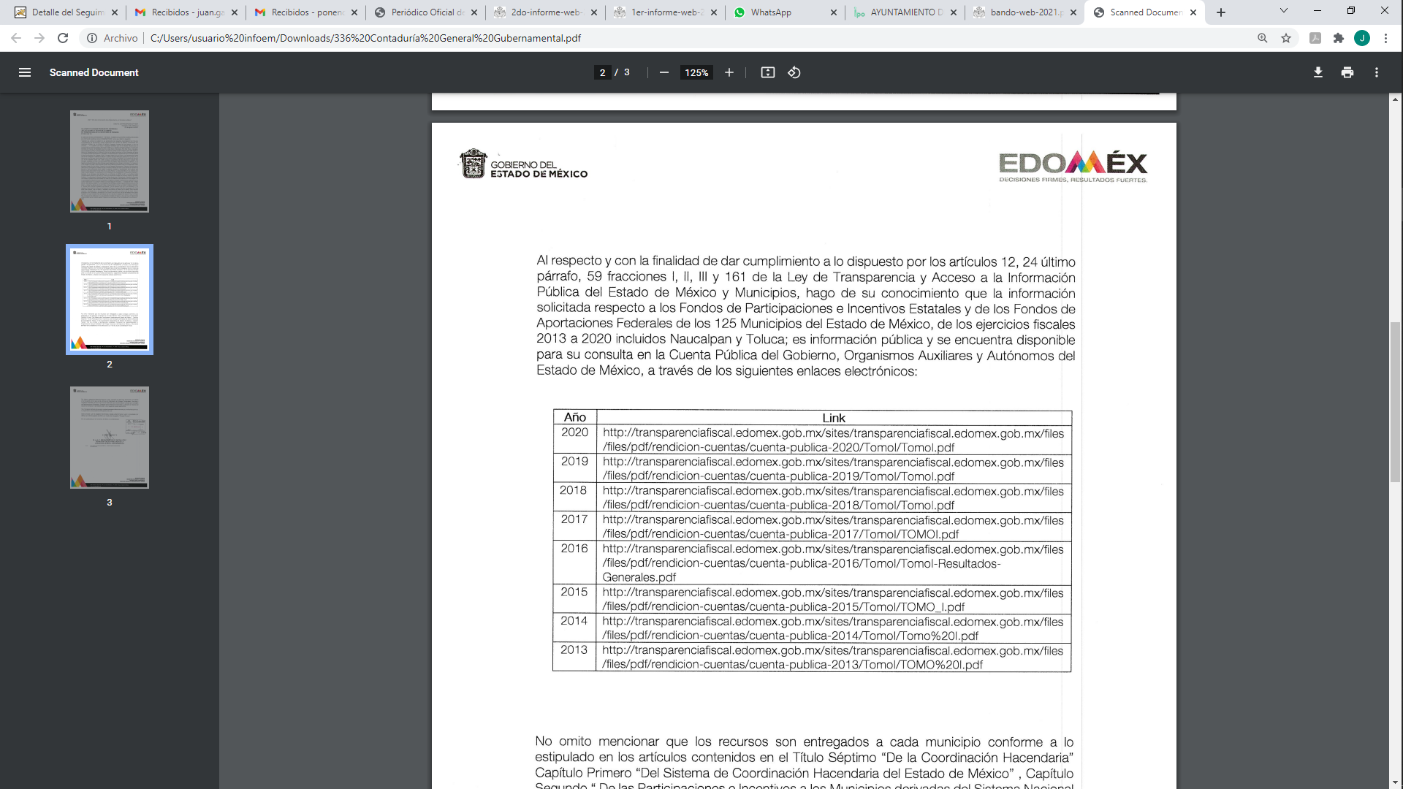
Por otro lado agregó, que los recursos son entregados a cada municipio conforme al fundamento legal que señala en su respuesta.
Por último señaló, que lo referente al ejercicio fiscal en curso, puede ser consultado en el acuerdo por el que se da conocer el calendario de entrega, porcentaje, formulas y variables utilizadas, así como los montos estimados que recibiría cada municipio por concepto de participaciones federales y estatales, para el ejercicio fiscal 2021, publicado en la gaceta del Gobierno del Estado de México de fecha 15 de febrero 2021, proporcionado el siguiente enlace electrónico:
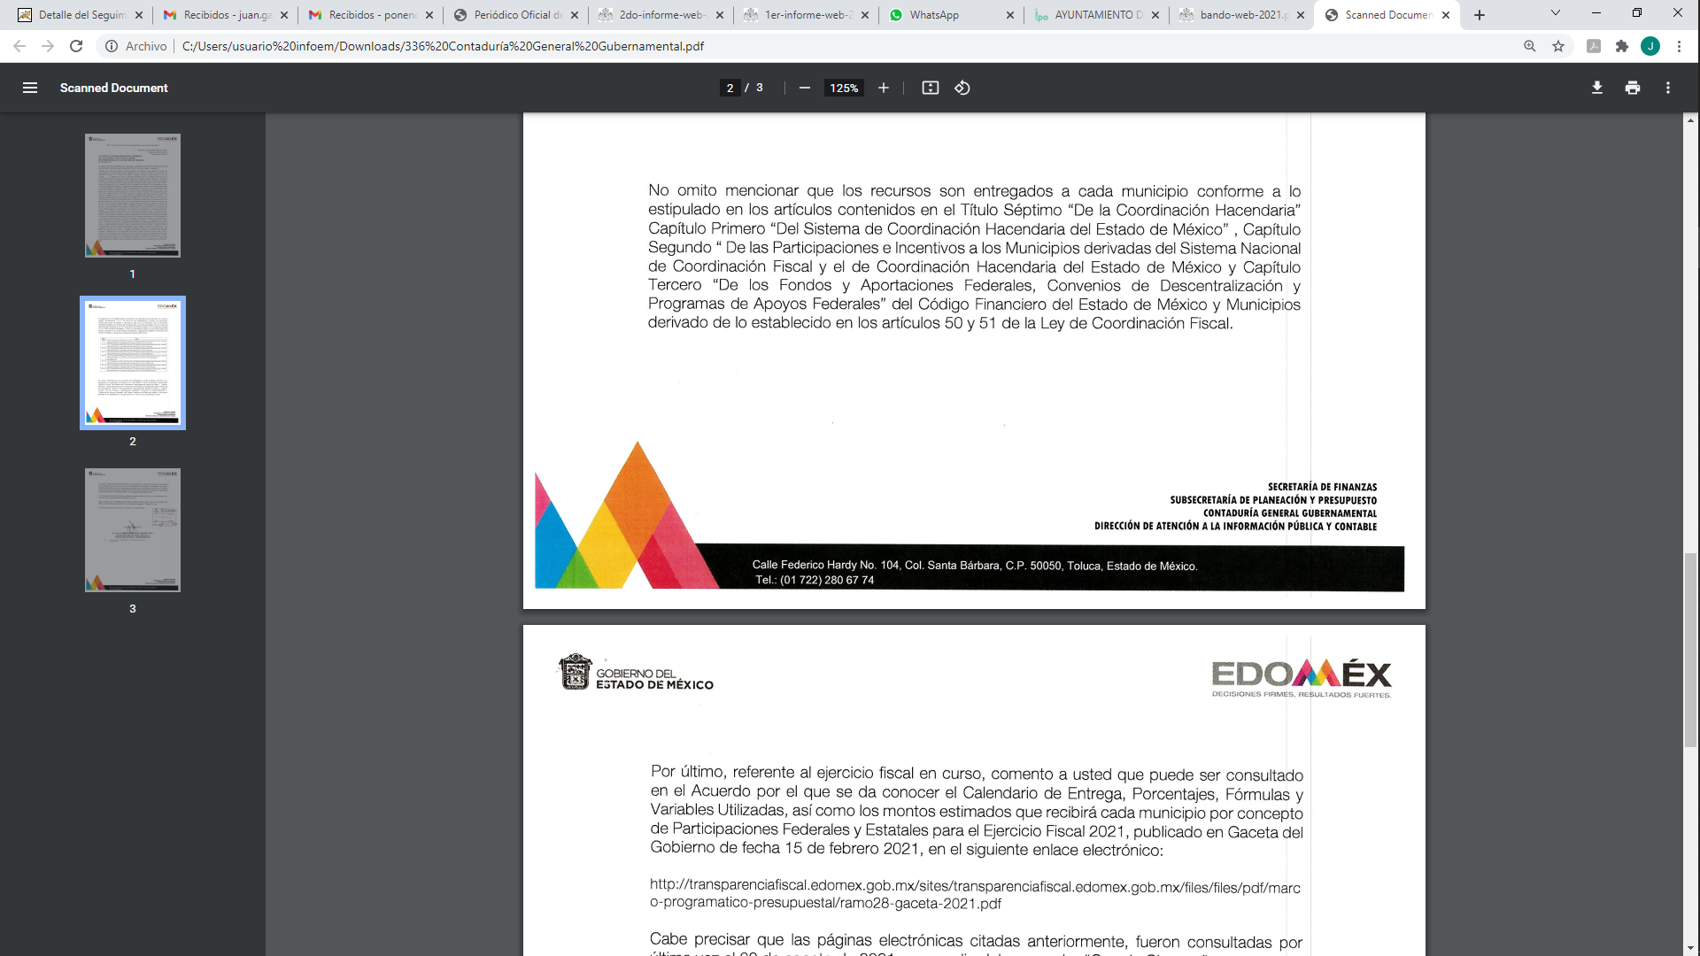
Y que dicha información fue consultada por última vez el dos de agosto del 2021, por medio del navegador “google Chrome”.
“336 DG Política Fiscal.pdf”, el cual contiene el oficio número 20703003010000L-012/2021, por medio del cual la Dirección General de Política Fiscal, informó al Jefe de la UIPPE y Titular de la Unidad de Transparencia, ambos de la Secretaría de Finanzas, que sobre las participaciones entregadas a los municipios de Toluca y Naucalpan de Juárez en el periodo de 2013 a julio de 2021, pueden ser consultadas en el sitio web de la Secretaría de Finanzas en la sección de participaciones a municipios en el enlace: https://sfpya.edomexico.gob.mx/participaciones/.
Respecto de las retenciones, señaló, las que se le han hecho ambos Municipios desde el 2013 y al mes de junio de 2021, al FORTAMUN, por adeudos en materia de agua con CAEM y CONAGUA, son las siguientes:
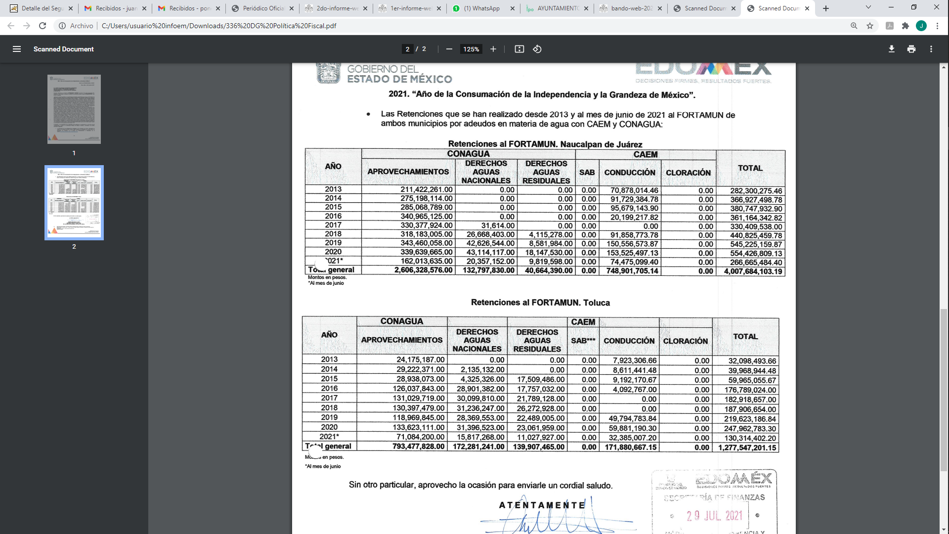
“336 DG Crédito.pdf”, el cual contiene el oficio número 20705002A000000-429/2021, por medio del cual la Dirección General de Crédito, informó al Jefe de la UIPPE y Titular de la Unidad de Transparencia, ambos de la Secretaría de Finanzas; que en lo que se refiere a la parte de “…las retenciones que se han hecho desde el 2013 a la fecha, a Toluca y Naucalpan, por concepto de adeudos con el SAT, ISSEMYM, ISSSTE, CFE, CAEM, CONAGUA…”, el link oficial donde puede hacer la consulta de la información de los últimos seis años; siendo el siguiente:

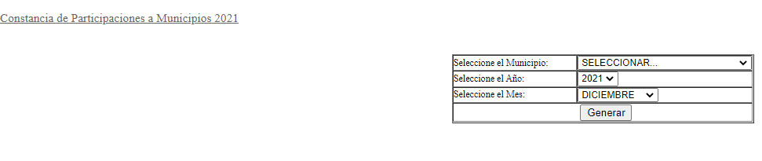
Respecto, de los registros de deuda pública que estos municipios hayan registrado ante el Gobierno del Estado de México o la Federación y que tenga en su poder o haya conocido el GEM, señaló que dicha información se encuentra en la siguiente liga electrónica:
https://datos.edomex.gob.mx/dataset/deuda-publica-del-gobierno-del-estado-de-m%C3%A9xico/resource/b168362cf9b8-454b-9531-0ec8243cc593
Finalizando, que dichas ligas fueron consultadas por última vez el dos de agosto del 2021, por medio del navegador “google Chrome”.
“336 SSPP.pdf”, el cual contiene el oficio número 2070404L/02362061, por medio del cual el Director General de Inversión, informó al Jefe de la UIPPE y Titular de la Unidad de Transparencia, ambos de la Secretaría de Finanzas, que de acuerdo a la información proporcionada por la Dirección de Inversión lo siguiente:
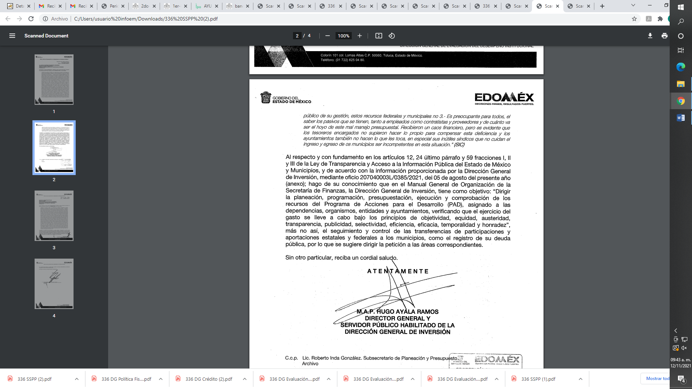
“336 DG Evaluación y Recursos Federales.pdf”, el cual contiene el oficio número 20704000020000S/116/2021, por medio del cual la Dirección de Evaluación de la Información Financiera y Recursos Federales, informó al Jefe de la UIPPE y Titular de la Unidad de Transparencia, ambos de la Secretaría de Finanzas, que respecto a lo requerido por el particular puede ser consultada en las siguientes ligas electrónicas:
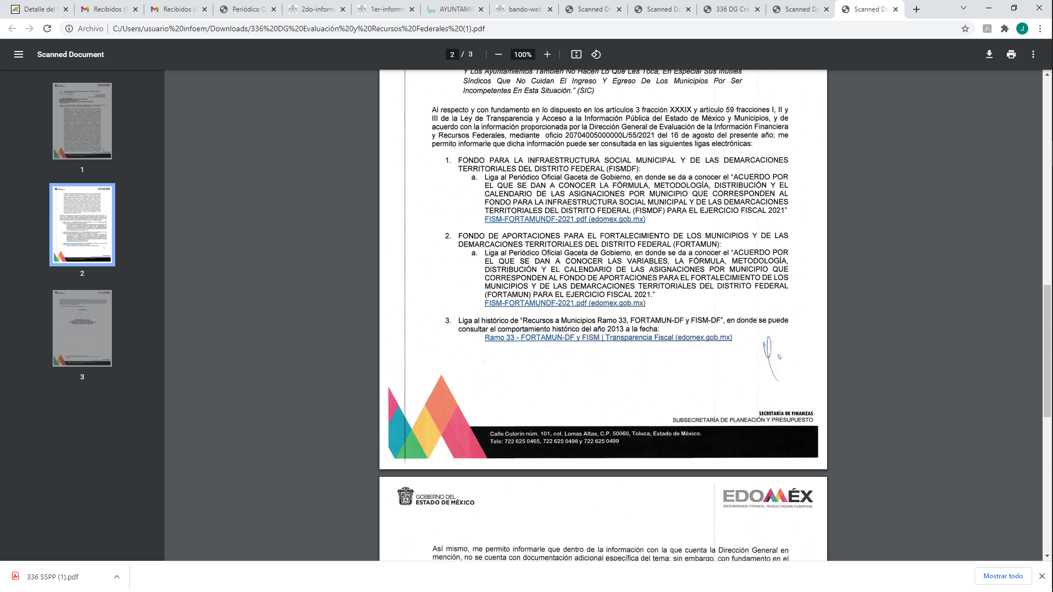
“UIPPE 336.pdf”, el cual contiene el oficio número 207000004S/UT-1306/2021, por medio del cual el Jefe de la UIPPE y Titular de la Unidad de Transparencia de la Secretaría de Finanzas, informó al particular la información proporcionada por los Servidores Públicos Habilitados de la Contaduría General Gubernamental, Dirección General de Política Fiscal, Dirección General de Crédito, Dirección General de Inversión y de la Dirección General de Evaluación de la Información Financiera y de Recursos Federales, a través de los oficios correspondientes.
Inconforme el recurrente con la respuesta, interpuso el Recurso de Revisión que se resuelve, en lo medular porque la información proporcionada es incompleta.
Una vez notificado el recurso de revisión al Sujeto Obligado, rindió su informe justificado a través de los archivos electrónicos, siguientes:
“RR 4644-2021 DGC.pdf”, por medio del cual el Director General de Crédito del Sujeto Obligado, ratificó su respuesta.

“RR 4644-2021 DGPF.pdf”, por medio del cual la Dirección General de Política Fiscal, señaló como novedoso que el procedimiento para ingresar a las participaciones que corresponden a los municipios de Toluca y Naucalpan de Juárez, del periodo comprendido 2013 a 2021.

“Informe Justificado 4644-2021.pdf”, el cual contiene el informe justificado del Sujeto Obligado, por medio del cual informó las respuestas dadas por los Servidores Públicos Habilitados de la Dirección General de Política Fiscal, Contaduría General Gubernamental, Dirección General de Crédito, Dirección General de Inversión y Dirección General de Evaluación de la Información Financiera y Recursos Federales, todos de la Secretaría de Finanzas, a los motivos de inconformidad del recurrente, a través de los cuales en lo medular ratificaron su respuesta inicial.

“RR 4644-2021 CGG.pdf”, por medio del cual la Contaduría General Gubernamental del Sujeto Obligado, informó tomando en consideración la solicitud de acceso a la información del particular, que de acuerdo al fundamento legal que señala, ratificar su respuesta contenida en el oficio 20704002040000L/074/2021, conforme a lo siguiente:
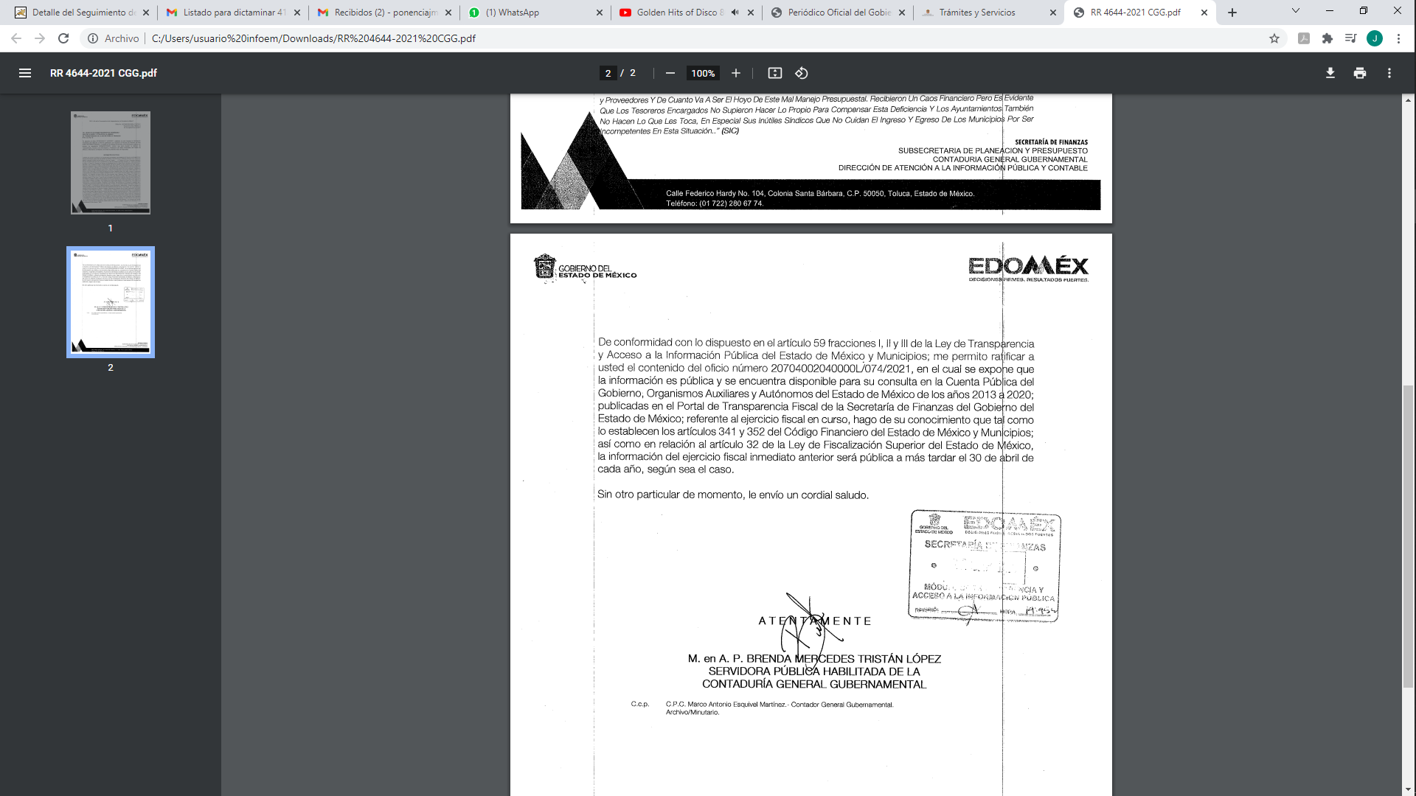
“RR 4644-2021 DGI.pdf”, por medio del cual la Dirección General de Inversión del Sujeto Obligado, ratificó su respuesta inicial.

“RR 4644-2021 DGEIFRF.pdf”, por medio del cual la Dirección de Evaluación de la Información Financiera y Recursos Federales, ratificó su respuesta inicial.
En tal contexto, del análisis de las constancias que integran el expediente en que se actúa, así como de la materia sobre la que versa la solicitud de acceso a la información pública, se advierte que los motivos de inconformidad acontecen fundados para MODIFICAR la respuesta del SUJETO OBLIGADO y ordenar la entrega de la información en versión pública de ser procedente, en razón de las consideraciones de derecho que a continuación se exponen:
Ante todo, se debe resaltar que con las manifestaciones hechas valer por EL SUJETO OBLIGADO en respuesta, proporcionada en el SAIMEX, éste no niega contar con la información solicitada por el recurrente, sino por el contrario; por lo cual, la naturaleza jurídica de la información solicitada, en el caso concreto, se obvia.
Lo anterior es así, ya que el estudio enunciado tiene por objeto determinar si el SUJETO OBLIGADO genera, posee o administra la información solicitada; sin embargo, en aquellos casos en que éste la asume, ello efectivamente está en su poder; por consiguiente, sería ocioso y a nada práctico nos conduciría su estudio, ya que se insiste, la información pública solicitada fue asumida por el Sujeto Obligado.
Es conveniente analizar si la respuesta del SUJETO OBLIGADO cumple con los requisitos y procedimientos del derecho de acceso a la información pública, en atención a que en la Ley de Transparencia y Acceso a la Información Pública del Estado de México y Municipios en su artículo 4, que dice que toda la información generada, obtenida, adquirida, transformada, administrada o en posesión de los sujetos obligados es pública y accesible de manera permanente a cualquier persona, privilegiando el principio de máxima publicidad, como así lo establece dicha determinación, que a continuación se trascribe para un mejor entendimiento:
“Artículo 4. El derecho humano de acceso a la información pública es la prerrogativa de las personas para buscar, difundir, investigar, recabar, recibir y solicitar información pública, sin necesidad de acreditar personalidad ni interés jurídico.
Toda la información generada, obtenida, adquirida, transformada, administrada o en posesión de los sujetos obligados es pública y accesible de manera permanente a cualquier persona, en los términos y condiciones que se establezcan en los tratados internacionales de los que el Estado mexicano sea parte, en la Ley General, la presente Ley y demás disposiciones de la materia, privilegiando el principio de máxima publicidad de la información. Solo podrá ser clasificada excepcionalmente Ley de Transparencia y Acceso a la Información Pública del Estado de México y Municipios 29 como reservada temporalmente por razones de interés público, en los términos de las causas legítimas y estrictamente necesarias previstas por esta Ley.
Los sujetos obligados deben poner en práctica, políticas y programas de acceso a la información que se apeguen a criterios de publicidad, veracidad, oportunidad, precisión y suficiencia en beneficio de los solicitantes.” (Sic)

Esto es, que los Sujetos Obligados tiene la obligación o deber de atender las solicitudes de acceso a la información pública que se les hagan de su conocimiento y proporcionar la información pública que obren en su poder conforme el estado que se encuentra y no hacer un procesamiento de la misma, ni presentarla conforme al interés del solicitante; como así lo establece el artículo 12 de la Ley de Transparencia y Acceso a la Información Pública del Estado de México y Municipios, que a la letra dice:
“Artículo 12.- Quienes generen, recopilen, administren, manejen, procesen, archiven o conserven información pública serán responsables de la misma en los términos de las disposiciones jurídicas aplicables.

Los sujetos obligados sólo proporcionarán la información pública que se les requiera y que obre en sus archivos y en el estado en que ésta se encuentre. La obligación de proporcionar información no comprende el procesamiento de la misma, ni el presentarla conforme al interés del solicitante; no estarán obligados a generarla, resumirla, efectuar cálculos o practicar investigaciones.” (Sic)

Es decir, que todo sujeto obligado que genere, recopile, administre, procese, archive, posea o conserven, son responsables de la misma teniendo a su vez la obligación de proporcionar la información que se les requiera sin necesidad de resumirla, efectuar procedimientos para obtenerla, calcular y practicar investigaciones; en otras palabras, que los Sujetos Obligados solo se concretaran a proporcionar la información solicitada que tengan en su poder en el estado que se encuentran, sin necesidad de concretarse al interés o términos específicos del solicitante.

Sirve de apoyo a lo anterior, el criterio 03-17, expuesto por el Instituto Nacional de Transparencia, Acceso a la Información y Protección de Datos Personales, que dice:

“No existe obligación de elaborar documentos ad hoc para atender las solicitudes de acceso a la información. Los artículos 129 de la Ley General de Transparencia y Acceso a la Información Pública y 130, párrafo cuarto, de la Ley Federal de Transparencia y Acceso a la Información Pública, señalan que los sujetos obligados deberán otorgar acceso a los documentos que se encuentren en sus archivos o que estén obligados a documentar, de acuerdo con sus facultades, competencias o funciones, conforme a las características físicas de la información o del lugar donde se encuentre. Por lo anterior, los sujetos obligados deben garantizar el derecho de acceso a la información del particular, proporcionando la información con la que cuentan en el formato en que la misma obre en sus archivos; sin necesidad de elaborar documentos ad hoc para atender las solicitudes de información.
Resoluciones:
• RRA 0050/16. Instituto Nacional para la Evaluación de la Educación. 13 julio de 2016. Por unanimidad. Comisionado Ponente: Francisco Javier Acuña Llamas.
• RRA 0310/16. Instituto Nacional de Transparencia, Acceso a la Información y Protección de Datos Personales. 10 de agosto de 2016. Por unanimidad. Comisionada Ponente. Areli Cano Guadiana.
• RRA 1889/16. Secretaría de Hacienda y Crédito Público. 05 de octubre de 2016. Por unanimidad. Comisionada Ponente. Ximena Puente de la Mora.”(Sic)

En esa tesitura, el artículo 24 en su último párrafo de la Ley de la Materia, dispone que los Sujetos Obligados sólo proporcionarán la información pública que generen, administren o posean en el ejercicio de sus atribuciones; por consiguiente, la información pública se encuentra a disposición de cualquier persona, lo que implica que es deber de los Sujetos Obligados, garantizar el Derecho de Acceso a la Información Pública, lo que no sucedió en el presente caso.

Siempre y cuando no se trate de información reservada o clasificada, que difundirla pondría en riesgo la seguridad jurídica y física del titular de la información, debiendo tener audacia los Sujetos Obligados para cuidar esta información a través del acuerdo clasificatorio del comité de transparencia y la versión pública que emita el servidor público habilitado de cada Sujeto Obligado; como así se establece en la Ley de Transparencia y Acceso a la Información Pública del Estado de México y Municipios.

En conclusión, el derecho de acceso a la información pública, consiste en que la información solicitada conste en un documento en cualquiera de sus formas, a saber: expedientes, reportes, estudios, actas, resoluciones, oficios, correspondencia, acuerdos, directivas, directrices, circulares, contratos, convenios, instructivos, notas, memorandos, estadísticas o bien, cualquier otro registro que documente el ejercicio de las facultades, funciones y competencias de los Sujetos Obligados; los que, podrán estar en cualquier medio, sea escrito, impreso, sonoro, visual, electrónico, informático u holográfico de conformidad con el artículo 3, fracción XI de la Ley de la materia, el cual señala lo siguiente:

“Artículo 3. Para los efectos de la presente Ley se entenderá por:
…
XI. Documento: Los expedientes, reportes, estudios, actas, resoluciones, oficios, correspondencia, acuerdos, directivas, directrices, circulares, contratos, convenios, instructivos, notas, memorandos, estadísticas o bien, cualquier otro registro que documente el ejercicio de las facultades, funciones y competencias de los sujetos obligados, sus servidores públicos e integrantes, sin importar su fuente o fecha de elaboración. Los documentos podrán estar en cualquier medio, sea escrito, impreso, sonoro, visual, electrónico, informático u holográfico…” (Sic)

Siendo aplicable, el Criterio de interpretación en el orden administrativo número 0002-11, emitido por Acuerdo del Pleno del Instituto de Transparencia y Acceso a la Información Pública del Estado de México y Municipios; publicado en el Periódico Oficial del Gobierno del Estado Libre y Soberano de México “Gaceta del Gobierno”, el diecinueve de octubre de dos mil once, cuyo rubro y texto refieren lo siguiente:

“CRITERIO 0002-11
INFORMACIÓN PÚBLICA, CONCEPTO DE, EN MATERIA DE TRANSPARENCIA. INTERPRETACIÓN SISTEMÁTICA DE LOS ARTÍCULOS 2°, FRACCIÓN V, XV, Y XVI, 3°, 4°, 11 Y 41. De conformidad con los artículos antes referidos, el derecho de acceso a la información pública, se define en cuanto a su alcance y resultado material, el acceso a los archivos, registros y documentos públicos, administrados, generados o en posesión de los órganos u organismos públicos, en virtud del ejercicio de sus funciones de derecho público, sin importar su fuente, soporte o fecha de elaboración.
En consecuencia el acceso a la información se refiere a que se cumplan cualquiera de los siguientes tres supuestos:
1) Que se trate de información registrada en cualquier soporte documental, que en ejercicio de las atribuciones conferidas, sea generada por los Sujetos Obligados;
2) Que se trate de información registrada en cualquier soporte documental, que en ejercicio de las atribuciones conferidas, sea administrada por los Sujetos Obligados, y
3) Que se trate de información registrada en cualquier soporte documental, que en ejercicio de las atribuciones conferidas, se encuentre en posesión de los Sujetos Obligados.”(Sic)

Precisado lo anterior, se procede a realizar un cuadro comparativo con la información requerida, la proporcionada en respuesta e informe justificado, para hacer la comparación de aquella información que satisface el derecho de acceso a la información del particular, como se distingue a continuación:
Solicitud | Respuesta | Informe Justificado | Colma
1.- Las Participaciones y Aportaciones que le correspondía a estos dos Municipios por Cualquier Fondo o Concepto desde 2013 a la fecha. | El Sujeto Obligado entregó ocho link, en donde dice que se encuentra la información correspondiente a los fondos de aportaciones federales de los 125 municipios del Estado de México, de los ejercicios fiscales 2013 a 2020, incluidos Naucalpan y Toluca.  -Sobre al ejercicio fiscal en curso (2021), señaló puede ser consultado en el acuerdo por el que se da a conocer el calendario de entrega, porcentaje, formulas y variable utilizadas, así como los montos estimados que recibiría cada municipio por concepto de participaciones federales y estatales, para el ejercicio fiscal 2021, publicado en la gaceta del Gobierno del Estado de México de fecha 15 de febrero de 2021, en el enlace electrónico que proporcionó.  También sobre las participaciones entregadas a los municipios de Toluca y Naucalpan del periodo 2013 a julio de 2021, puede ser consultados en el sitio web de la Secretaría de Finanzas en la sección de participaciones a municipios en el enlace siguiente:  https://sfpya.edomexico.gob.mx/participaciones/. | Ratifica respuesta | Parcialmente  Faltó la información del ramo 28 y de las participaciones y aportaciones del 2013 al 2015, y del 2016.
2.- Las Participaciones Federales que se han entregado o trasferido en efectivo o a Bancos de estos Municipios desde 2013 a la fecha. | El Sujeto Obligado entregó ocho link, en donde dice que se encuentra la información correspondiente a los fondos de aportaciones federales de los 125 municipios del Estado de México, de los ejercicios fiscales 2013 a 2020, incluidos Naucalpan y Toluca.  -Sobre al ejercicio fiscal en curso (2021), señaló puede ser consultado en el acuerdo por el que se da a conocer el calendario de entrega, porcentaje, formulas y variable utilizadas, así como los montos estimados que recibiría cada municipio por concepto de participaciones federales y estatales, para el ejercicio fiscal 2021, publicado en la gaceta del Gobierno del Estado de México de fecha 15 de febrero de 2021, en el enlace electrónico que proporciono.  -El Sujeto Obligado señaló que los recursos son entregados a cada municipio.  También sobre las participaciones entregadas a los municipios de Toluca y Naucalpan del periodo 2013 a julio de 2021, puede ser consultados en el sitio web de la Secretaría de Finanzas en la sección de participaciones a municipios en el enlace siguiente:  https://sfpya.edomexico.gob.mx/participaciones/. | Ratifica la respuesta | Parcialmente  Faltó la información del ramo 28 y las participaciones y aportaciones del 2013 al 2015
3.- Las Retenciones que se hayan hecho desde 2013 a la fecha a Toluca y Naucalpan, por conceptos de Adeudos con el SAT, ISSEMYM, ISSTE, CFE, CAEM, CONAGUA, cumplimientos de Deuda Bancaria u cualquier otro Concepto, exhibiendo para esto los documentos donde de registro estas deducciones al respecto. | El Sujeto Obligado manifestó que los adeudos en materia de agua con CAEM y CONAGUA son los siguientes:  También indicó que la información de mérito, puede ser consultada de los últimos seis años, en el siguiente link:  https://sfpya.edomexico.gob.mx/participaciones/consultaConstancia.jsp  las Deducciones también se advierten en la siguiente liga:  https://pilotodgr.edomex.gob.mx/participaciones/  Sin embargo, no se especifica porque concepto. | Ratifica la respuesta | Parcialmente  Faltó la información del SAT, ISSEMYM, ISSTE (es incompetencia el Ayuntamiento de Toluca y Naucalpan es del Gobierno del Estado de México y no pertenece a la Federación) y CFE de las ligas proporcionadas si bien se advierten las deducciones; sin embargo, no se advierten las retenciones.  Entrega sólo de la CAEM y CONAGUA.
4.- Los Registros de Deuda Pública que estos Municipios hayan registrado ante el Gobierno del Estado o la Federación, y que tenga en su Poder o haya conocido el GEM. | El Sujeto Obligado, manifestó que los registros de deuda pública que estos municipios hayan registrado ante el Gobierno del Estado de México o la Federación y que tenga en su poder o haya conocido el GEM, señaló que dicha información se encuentra en la siguiente liga electrónica:  https://datos.edomex.gob.mx/dataset/deuda-publica-del-gobierno-del-estado-de-mexico/resource/b168362cf9b8-454b-9531-0ec8243cc593 | Ratifica la respuesta | No  En la liga proporcionada no se advierte la información
5.- Cuanto le correspondía a estos Municipios desde el 2013 a la fecha y cuanto se les ha entregado efectivamente o retenido. | El Sujeto Obligado entregó ocho links, en donde dice que se encuentra la información correspondiente a los fondos de aportaciones federales de los 125 municipios del Estado de México, de los ejercicios fiscales 2013 a 2020, incluidos Naucalpan y Toluca.  -Sobre al ejercicio fiscal en curso (2021), señaló puede ser consultado en el acuerdo por el que se da a conocer el calendario de entrega, porcentaje, formulas y variable utilizadas, así como los montos estimados que recibiría cada municipio por concepto de participaciones federales y estatales, para el ejercicio fiscal 2021, publicado en la gaceta del Gobierno del Estado de México de fecha 15 de febrero de 2021, en el enlace electrónico que proporciono.  -El Sujeto Obligado señaló que los recursos son entregados a cada municipio.  También sobre las participaciones entregadas a los municipios de Toluca y Naucalpan del periodo 2013 a julio de 2021, puede ser consultados en el sitio web de la Secretaría de Finanzas en la sección de participaciones a municipios en el enlace siguiente:  https://sfpya.edomexico.gob.mx/participaciones/. | Ratifica la respuesta | Parcialmente  Faltó la información del ramo 28 y las participaciones y aportaciones del 2013 al 2021.
6.- Las Auditorias que tenga el GEM, respecto al cumplimiento de la Trasferencia de Participaciones y Aportaciones Estatales y Federales a los Municipios, de la Secretaría de la Contraloría, el OSFEM y la ASF o la Auditoria Federal Correspondiente, Desde 2013 a la Fecha. | No se pronunció al respecto | No se pronunció | No  Incompetencia
7.- Todos los documentos oficiales que tengan el Gobierno del Estado de México y los Municipios en Mención respecto a estas Aportaciones y Deducciones. | El Sujeto Obligado entregó ocho links, en donde dice que se encuentra la información correspondiente a los fondos de aportaciones federales de los 125 municipios del Estado de México, de los ejercicios fiscales 2013 a 2020, incluidos Naucalpan y Toluca.  -Sobre al ejercicio fiscal en curso (2021), señaló puede ser consultado en el acuerdo por el que se da a conocer el calendario de entrega, porcentaje, formulas y variable utilizadas, así como los montos estimados que recibiría cada municipio por concepto de participaciones federales y estatales, para el ejercicio fiscal 2021, publicado en la gaceta del Gobierno del Estado de México de fecha 15 de febrero de 2021, en el enlace electrónico que proporciono.  -El Sujeto Obligado señaló que los recursos son entregados a cada municipio.  También sobre las participaciones entregadas a los municipios de Toluca y Naucalpan del periodo 2013 a julio de 2021, puede ser consultados en el sitio web de la Secretaría de Finanzas en la sección de participaciones a municipios en el enlace siguiente:  https://sfpya.edomexico.gob.mx/participaciones/  -La Dirección de evaluación de la Información Financiera y Recursos Federales, informo que la información solicitada puede ser consultada en las siguientes ligas electrónicas: | Ratifica respuesta | Parcialmente  Faltó la información del ramo 28 y las participaciones y aportaciones del 2013 al 2021.
8.- Evidencia que han Recibido por parte de la Federación estos Recursos en forma Regular. | El Sujeto Obligado entregó ocho link, en donde dice que se encuentra la información correspondiente a los fondos de aportaciones federales de los 125 municipios del Estado de México, de los ejercicios fiscales 2013 a 2020, incluidos Naucalpan y Toluca.  -Sobre al ejercicio fiscal en curso (2021), señaló puede ser consultado en el acuerdo por el que se da a conocer el calendario de entrega, porcentaje, formulas y variable utilizadas, así como los montos estimados que recibiría cada municipio por concepto de participaciones federales y estatales, para el ejercicio fiscal 2021, publicado en la gaceta del Gobierno del Estado de México de fecha 15 de febrero de 2021, en el enlace electrónico que proporciono.  -El Sujeto Obligado señaló que los recursos son entregados a cada municipio.  También sobre las participaciones entregadas a los municipios de Toluca y Naucalpan del periodo 2013 a julio de 2021, puede ser consultados en el sitio web de la Secretaría de Finanzas en la sección de participaciones a municipios en el enlace siguiente:  https://sfpya.edomexico.gob.mx/participaciones/  -La Dirección de evaluación de la Información Financiera y Recursos Federales, informó que la información solicitada puede ser consultada en las siguientes ligas electrónicas: | Ratifica respuesta | Parcialmente  Faltó la información del ramo 28 y las participaciones y aportaciones del 2013 al 2021
9.- El Cumplimiento o Registros Contables o Bancarios que evidencien que la Cuarta Trasformación ha Cumplido a la Entidad con esta Obligación Financiera. | No se pronunció al respecto.  Sin embargo, con la información entregada en los puntos 1, 2, 5, 7 y 8, evidencian el cumplimiento por parte del Gobierno del Estado de México, a esta obligación financiera. | No se pronunció al respecto | Parcialmente  Faltó la información del ramo 28 y las participaciones y aportaciones del 2013 al 2015.

En virtud del cuadro comparativo anterior, se determina que la información descrita en los numerales 1, 2, 3, 5, 7, 8 y 9, se relaciona entre sí, por consiguiente será abordada de manera conjunta.

De acuerdo al análisis de este rubro de la solicitud se advierte que el hoy Recurrente desea conocer las cantidades junto con expresión documental sobre las aportaciones y participaciones Federales y Estatales que se le hayan realizado al Ayuntamiento de Toluca y Naucalpan, desde dos mil trece a la fecha de la presente solicitud de información, es decir, al dos de agosto de dos mil veintiuno.

Sobre el tema, de acuerdo por con el Glosario de Términos más usuales en materia de Ingreso, Gasto y Deuda Pública (consultado en: https://www.cefp.gob.mx/publicaciones/documento/2014/noviembre/cefp0202014.pdf el once de noviembre de dos mil veintiuno) se entiende lo siguiente:

PARTICIPACIONES FEDERALES
Son los recursos que corresponden a los estados, municipios y Distrito Federal, conforme al pacto federal, dispuesto en la Ley de Coordinación Fiscal. Los cuales provienen de la Recaudación Federal Participable del ejercicio fiscal correspondiente (que captan las oficinas recaudadoras) y que, en términos de la normatividad aplicable, se distribuyen a través del Ramo General 28 del Presupuesto de Egresos de la Federación: (Participaciones a entidades Federativas y Municipios).

PARTICIPACIONES Y APORTACIONES
Asignaciones destinadas a cubrir las participaciones y aportaciones para las entidades federativas y los municipios. Incluye las asignaciones destinadas a la ejecución de programas federales en las entidades federativas, mediante la reasignación de responsabilidades y recursos presupuestarios, en los términos de los convenios que celebre el Gobierno federal con éstas.
APORTACIONES FEDERALES
Son los recursos que la Federación transfiere a las haciendas públicas de los Estados, Distrito Federal, y en su caso, de los Municipios, a través del Ramo 33, condicionando su gasto a la consecución y cumplimiento de los objetivos que para cada tipo de aportación establece esta Ley, para los Fondos siguientes:

I. Fondo de Aportaciones para la Nómina Educativa y Gasto Operativo (FONE);
II. Fondo de Aportaciones para los Servicios de Salud (FASSA);
III. Fondo de Aportaciones para la Infraestructura Social (FAIS);
IV. Fondo de Aportaciones para el Fortalecimiento de los Municipios y de las Demarcaciones Territoriales del Distrito Federal (FORTAMUNDF);
V. Fondo de Aportaciones Múltiples (FAM).
VI. Fondo de Aportaciones para la Educación Tecnológica y de Adultos (FAETA);
VII. Fondo de Aportaciones para la Seguridad Pública de los Estados y del Distrito Federal (FASP), y
VIII. Fondo de Aportaciones para el Fortalecimiento de las Entidades Federativas (FAFEF)

Dichos Fondos se integrarán, distribuirán, administrarán, ejercerán y supervisarán, de acuerdo a lo dispuesto en la Ley de Coordinación Fiscal.

El Fondo de Aportaciones para la Nómina Educativa y Gasto Operativo será administrado por la Secretaría de Hacienda y Crédito Público.” (Sic9

Conforme a lo anterior, se logra indicar, que el interés del hoy Recurrente es conocer el monto de las Participaciones y Aportaciones Federales y Estatales realizadas al Ayuntamiento de Toluca y Naucalpan. En razón de lo anterior, este Instituto localizó en: https://www.ppef.hacienda.gob.mx/es/PPEF2021/tomoI-III que respecto al ejercicio fiscal de dos mil veintiuno, de manera enunciativa más no limitativa, los Ramos Generales 28 y 33, comprenden:

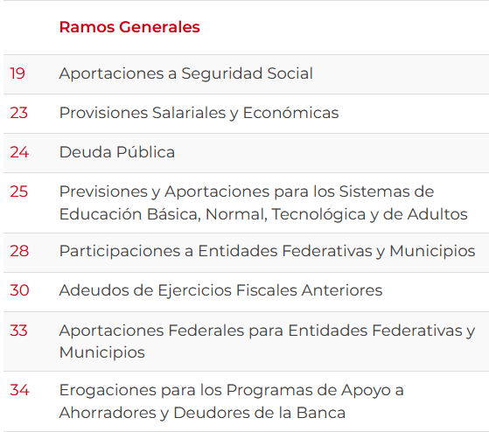
Ambos Ramos Generales comprenden la transferencia de recursos que se realizan a las Entidades Federativas y Municipios, las cuales ambos se basan de acuerdo a la siguiente estructura:

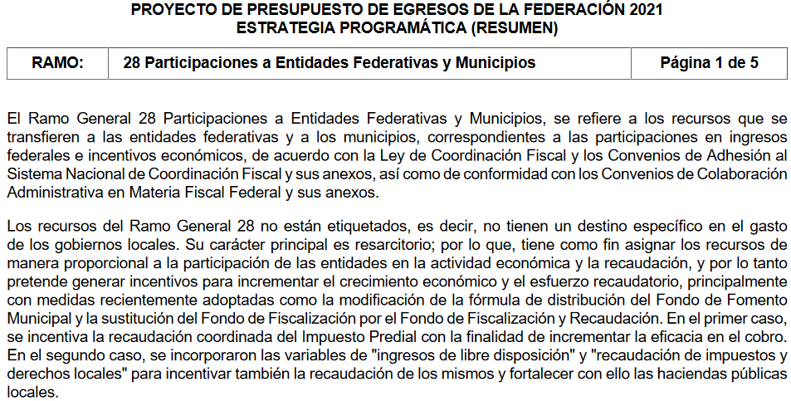
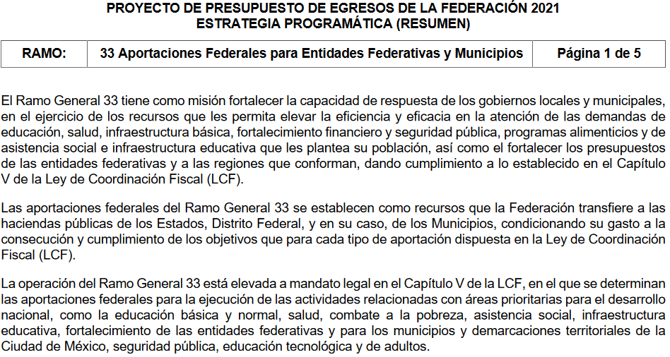

De acuerdo a lo anteriormente expuesto se logra inferir lo siguiente:

*Los recursos del Ramo General 28 no están etiquetados, es decir, estos recursos no tienen un destino específico en el gasto de los gobiernos locales. Su carácter principal es resarcitorio por lo que, tiene como fin asignar los recursos de manera proporcional a la participación de las entidades en la actividad económica y la recaudación, y por lo tanto pretende generar incentivos para incrementar el crecimiento económico y el esfuerzo recaudatorio.

*Los recursos del Ramo General 33 comprende recursos que la Federación transfiere a las haciendas públicas de los Estados, Distrito Federal, y en su caso, de los Municipios, condicionando su gasto a la consecución y cumplimiento de los objetivos. Las aportaciones federales para la ejecución de las actividades relacionadas con áreas prioritarias para el desarrollo nacional, como la educación básica y normal, salud, combate a la pobreza, asistencia social, infraestructura educativa, fortalecimiento de las entidades federativas y para los municipios y demarcaciones territoriales de la Ciudad de México, seguridad pública, educación tecnológica y de adultos.

Para ilustrar lo anterior, a fin de dar claridad de lo entregado por el ente recurrido, este Organismo Garante, localizó en: https://transparenciafiscal.edomex.gob.mx/ramo28 y https://transparenciafiscal.edomex.gob.mx/sites/transparenciafiscal.edomex.gob.mx/files/files/pdf/marco-programatico-presupuestal/gaceta-reglas-part-2021.pdf que las Constancias de Liquidación de Particiones comprenden:

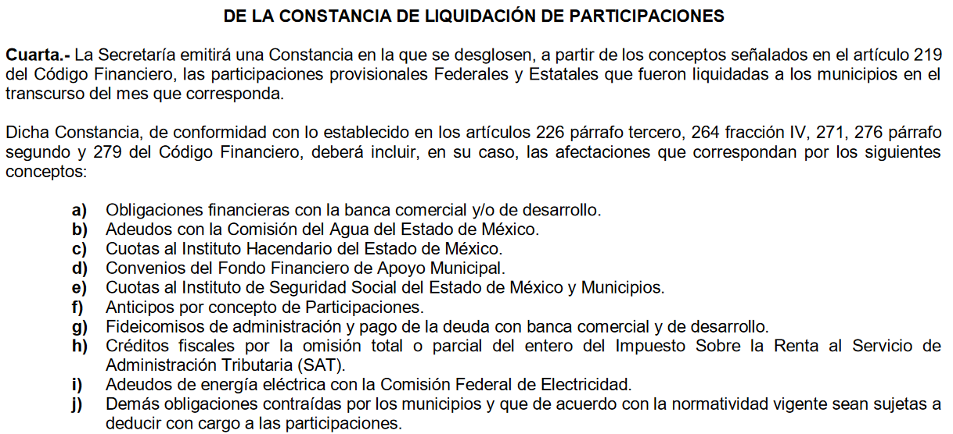

De lo anteriormente expuesto, se advierte que los documentos proporcionados por el Sujeto Obligado atienden parcialmente lo solicitado por el Recurrente, de acuerdo a las siguientes consideraciones:

*Se advierte que el Sujeto Obligado proporciono únicamente las constancias de liquidación de participaciones desde el primero de enero del año 2016 al mes de agosto del año 2021 (dos de agosto del 2021 fecha de la solicitud), no así las constancias de liquidación de participaciones del primero de enero del año 2013 al treinta y uno de diciembre del año 2015.

*Las constancias de liquidación de participaciones que se pueden descargar del link “https://sfpya.edomexico.gob.mx/participaciones/consultaConstancia.jsp”(indicada en el punto anterior), tanto para el Municipio de Toluca como para Naucalpan, se observa que aparte de contener los incisos a, c, d, f, g y j, no en todas las constancias contienen la información de las diminuciones por conceptos de ISSEMYM (inciso e) y de las participaciones por el Impuesto Sobre la Renta (h), y en ninguna se observa el concepto por Energía Eléctrica con la Comisión Federal de Electricidad (inciso i). Por ejemplo para el Ayuntamiento de Toluca en los años:
Años | Enero | Febrero | Marzo | Abril | Mayo | Junio | Julio | Agosto | Septiembre | Octubre | Noviembre | Diciembre
2016 | Falta los incisos e, h e i. | Falta los incisos i y e. | Falta los incisos i y e. | Falta los incisos i y e. | Falta los incisos i y e. | Falta los incisos i y e. | Falta los incisos i y e. | Falta los incisos i y e. | Falta los incisos i y e. | Falta los incisos i y e. | Falta los incisos i y e. | Falta los incisos i y e.
2017 | Falta los incisos i y e. | Falta los incisos i y e. | Falta los incisos i y e. | Falta los incisos i y e. | Falta los incisos i y e. | Falta los incisos i y e. | Falta los incisos i y e. | Falta los incisos i y e. | Falta los incisos i y e. | Falta los incisos i y e. | Falta los incisos i y e. | Falta los incisos i y e.
2018 | Falta los incisos i y e. | Falta los incisos i y e. | Falta los incisos i y e. | Falta los incisos i y e. | Falta los incisos i y e. | Falta los incisos i y e. | Falta los incisos i y e. | Falta los incisos i y e. | Falta los incisos i y e. | Falta los incisos i y e. | Falta los incisos i y e. | Falta los incisos i y e.
2019 | Falta los incisos i y e. | Falta los incisos i y e. | Falta los incisos i y e. | Falta los incisos i y e. | Falta los incisos i y e. | Falta los incisos i y e. | Falta los incisos i y e. | Falta los incisos i y e. | Falta los incisos i y e. | Falta los incisos i y e. | Falta los incisos i y e. | Falta los incisos i y e.
2020 | Falta los incisos i y e. | Falta los incisos i y e. | Falta los incisos i y e. | Falta los incisos i y e. | Falta los incisos i y e. | Falta los incisos i y e. | Falta los incisos i y e. | Falta los incisos i y e. | Falta el inciso i | Falta el inciso i | Falta el inciso i | Falta el inciso i
2021 | Falta el inciso i | Falta el inciso i | Falta el inciso i | Falta el inciso i | Falta el inciso i | Falta el inciso i | Falta el inciso i | Falta el inciso i | Fuera de la temporalidad de la solicitud | Fuera de la temporalidad de la solicitud | Fuera de la temporalidad de la solicitud | Fuera de la temporalidad de la solicitud

Para Ayuntamiento de Naucalpan, en los años:
Años | Enero | Febrero | Marzo | Abril | Mayo | Junio | Julio | Agosto | Septiembre | Octubre | Noviembre | Diciembre
2016 | Falta el inciso i | Falta el inciso i | Falta el inciso i | Falta el inciso i | Falta el inciso i | Falta el inciso i | Falta el inciso i | Falta el inciso i | Falta el inciso i | Falta el inciso i | Falta el inciso i | Falta el inciso i
2017 | Falta el inciso i | Falta el inciso i | Falta el inciso i | Falta el inciso i | Falta el inciso i | Falta el inciso i | Falta el inciso i | Falta el inciso i | Falta el inciso i | Falta el inciso i | Falta el inciso i | Falta el inciso i
2018 | Falta el inciso i | Falta el inciso i | Falta el inciso i | Falta el inciso i | Falta el inciso i | Falta el inciso i | Falta el inciso i | Falta el inciso i | Falta el inciso i | Falta el inciso i | Falta el inciso i | Falta el inciso i
2019 | Falta el inciso i | Falta el inciso i | Falta el inciso i | Falta el inciso i | Falta el inciso i | Falta el inciso i | Falta el inciso i | Falta el inciso i | Falta el inciso i | Falta el inciso i | Falta el inciso i | Falta el inciso i
2020 | Falta el inciso i | Falta el inciso i | Falta el inciso i | Falta el inciso i | Falta el inciso i | Falta el inciso i | Falta el inciso i | Falta el inciso i | Falta el inciso i | Falta el inciso i | Falta el inciso i | Falta el inciso i
2021 | Falta el inciso i | Falta el inciso i | Falta el inciso i | Falta el inciso i | Falta el inciso i | Falta el inciso i | Falta el inciso i | Falta el inciso i | Fuera de la temporalidad de la solicitud | Fuera de la temporalidad de la solicitud | Fuera de la temporalidad de la solicitud | Fuera de la temporalidad de la solicitud

De ahí que, y de acuerdo a lo que debe contener la constancia de liquidación de participaciones, alusiva, hay indicios que la información por los conceptos de ISSEMYM, Impuesto Sobre la Renta y Energía Eléctrica con la Comisión Federal de Electricidad, puedo haber sido generada por cada mes desde el año 2013 al 2021; sin embargo, como se indica que para el llenado de la constancia se deberá incluir, en su caso, las afectaciones que correspondan a los incisos “a” a la “j”, lo que significa que no es una obligación que se incluya en la constancia cada uno de los incisos y se incluirán sólo las afectaciones que correspondan, de ahí que, se tienen por aceptada la información correspondiente a las constancias de liquidación de participaciones del mes de enero del año dos mil dieciséis al mes de julio del año dos mil veintiuno, ya que se presume que los inciso que no se observan no fueron generados, como se observa en la siguiente imagen de la liga proporcionada por el Sujeto Obligado:

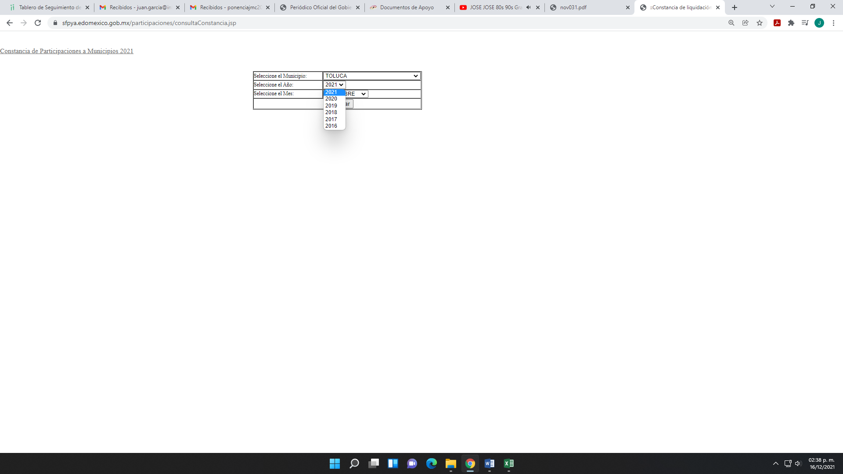

Por consiguiente las multirreferidas constancias de liquidación de participación remitidas por el Sujeto Obligado, son incompletas ya que faltaron los años 2013 al 2015.

*De igual forma, el Sujeto Obligado entregó el documento que da cuenta a las aportaciones y participaciones del ramo general 33 desde el año 2013 al 2021, realizadas a los Ayuntamientos de Toluca y Naucalpan; faltando la información correspondiente al ramo 28 desde el año 2013 al dos de agosto del 2021 (fecha de la solicitud), de estos municipios.

Razones por las cuales, lo dable es ordenar el o los documentos, que den cuenta de las aportaciones y particiones de acuerdo al Ramo General 28 del año 2013 al dos de agosto del año 2021, y las constancias de aportaciones y participaciones del primero de enero del año 2013 al mes de julio del año 2021; realizadas a los Ayuntamientos de Toluca y Naucalpan, de ser procedente en términos de lo señalado por el considerando quinto del presente fallo.
No pasa desapercibido, que sobre la información entregada en respuesta por el Sujeto Obligado, este Órgano Garante estima conveniente señalar que no está facultado para manifestarse sobre la veracidad de la información proporcionada, ya que no existe precepto legal alguno en la Ley de la Materia que permita, vía recurso de revisión, se pronuncie al respecto. Por analogía, sirve de apoyo a lo anterior el Criterio 31-10 emitido por el entonces Instituto Federal de Accesos a la Información y Protección de Datos, que a la letra establece lo siguiente:
“El Instituto Federal de Acceso a la Información y Protección de Datos no cuenta con facultades para pronunciarse respecto de la veracidad de los documentos proporcionados por los sujetos obligados. El Instituto Federal de Acceso a la Información y Protección de Datos es un órgano de la Administración Pública Federal con autonomía operativa, presupuestaria y de decisión, encargado de promover y difundir el ejercicio del derecho de acceso a la información; resolver sobre la negativa de las solicitudes de acceso a la información; y proteger los datos personales en poder de las dependencias y entidades. Sin embargo, no está facultado para pronunciarse sobre la veracidad de la información proporcionada por las autoridades en respuesta a las solicitudes de información que les presentan los particulares, en virtud de que en los artículos 49 y 50 de la Ley Federal de Transparencia y Acceso a la Información Pública Gubernamental no se prevé una causal que permita al Instituto Federal de Acceso a la Información y Protección de Datos conocer, vía recurso revisión, al respecto.”

De lo anterior, este Órgano Resolutor en aras de tutelar el derecho de acceso a la información de los particulares, tiene la obligación de apegarse en todo momento a lo que dispone la Ley de Transparencia y Acceso a la Información Pública del Estado de México y Municipios garantizando los principios de imparcialidad y legalidad en el procedimiento de impugnación y resolución del recurso planteado.

En segundo lugar, respecto del numeral 4, relativo a “Los Registros de Deuda Pública que estos Municipios hayan registrado ante el Gobierno del Estado o la Federación, y que tenga en su Poder o haya conocido el GEM” el Sujeto Obligado en su respuesta proporciono la siguiente liga electrónica:

“https://datos.edomex.gob.mx/dataset/deuda-publica-del-gobierno-del-estado-de-mexico/resource/b168362cf9b8-454b-9531-0ec8243cc593”

Sin embargo, al darle clic a dicho enlace electrónico nos arroja la siguiente información:
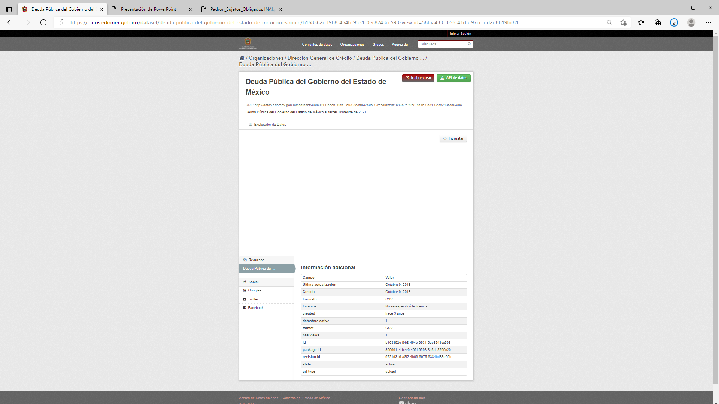
Sin que se observe el registro de la deuda pública de los Municipios de Toluca y Naucalpan, lo que incumple con lo señalado por el artículo 161 de la Ley de la Materia, que señala lo conducente:

“Artículo 161. Cuando la información requerida por el solicitante ya esté disponible al público en medios impresos, tales como libros, compendios, trípticos, registros públicos, en formatos electrónicos disponibles en Internet o en cualquier otro medio, se le hará saber por el medio requerido por el solicitante la fuente, el lugar y la forma en que puede consultar, reproducir o adquirir dicha información en un plazo no mayor a cinco días hábiles. La fuente deberá ser precisa y concreta y no debe implicar que el solicitante realice una búsqueda en toda la información que se encuentre disponible.” (Sic)

En razón de que el Sujeto Obligado le hizo del conocimiento de dicha información en internet hasta el quinceavo día siguiente de la interposición de la solicitud y no dentro de los cinco días siguientes de ingresada la solicitud; máxime que la fuente no es precisa y concreta, ya que el particular no está obligado en buscar en todos los rubros de la liga electrónica para encontrar la información que requiere; por consiguiente, no se puede tener por colmado el derecho de acceso a la información del recurrente.

Razones por las cuales, lo procedente es ordenar al Sujeto Obligado el documento en donde consten los Registros de Deuda Pública de los Ayuntamientos de Toluca y Naucalpan de Juárez, vigente al dos de agosto del año dos mil veintiuno.

En tercer lugar, de la solicitud se identifica que hay información fue realizada a diversos Sujetos Obligados, entonces se debe delimitar a aquellas que le son aplicables a la Secretaría de Finanzas, separando los puntos que no le son aplicables ya sea porque refieren a dependencias federales o bien por haber sido solicitadas de manera limitativa a los Sujetos Obligados de Toluca y Naucalpan de Juárez.
De la información que no se entrará al estudio por considera, no le es aplicable al Sujeto Obligado, es la siguiente:

• Las Retenciones Que Se Hayan Hecho Desde 2013 A La Fecha A Toluca y Naucalpan, Por Conceptos De Adeudos Con El SAT, ISSEMYM, ISSTE y CFE, incumplimientos De Deuda Bancaria U Cualquier Otro Concepto, Exhibiendo Para Esto Los Documentos Donde Se Registró Estas Deducciones Al Respecto.
• Las Auditorias Que Tenga El GEM, Respecto A Cumplimiento De La Trasferencia De Participaciones Y Aportaciones Estatales Y Federales A Los Municipios, Dela Secretaria De La Contraloría, El OSFEM la ASF o La Auditoria Federal Correspondiente, Desde 2013 A la Fecha.

Se observa que el Particular requirió información específica a la Secretaría de la Contraloría, Organismo Superior de Fiscalización del Estado de México y Auditoria Superior de la Federación, lo cual, en nada tiene que ver con la Secretaría de Finanzas.
Por otra parte, pidió retenciones que se hayan realizado al Ayuntamiento de Toluca y Naucalpan, por concepto de adeudos al ISSSTE. Sobre estos adeudos, es notoriamente incompetente por lo que refiere al Instituto de Seguridad y Servicios Sociales para los Trabajadores del Estado (ISSSTE) es una organización gubernamental de naturaleza Federal, que brinda seguridad social a servidores públicos de igual competencia, en términos de los artículo 1 de la Ley del Instituto de Seguridad y Servicios Sociales de los Trabajadores del Estado, que indica lo siguiente:
“Artículo 1. La presente Ley es de orden público, de interés social y de observancia en toda la República, y se aplicará a las Dependencias, Entidades, Trabajadores al servicio civil, Pensionados y Familiares Derechohabientes, de:
I. La Presidencia de la República, las Dependencias y Entidades de la Administración Pública Federal, incluyendo al propio Instituto;
II. Ambas cámaras del Congreso de la Unión, incluidos los diputados y senadores, así como los Trabajadores de la Entidad de Fiscalización Superior de la Federación;
III. El Poder Judicial de la Federación, incluyendo a los ministros de la Suprema Corte de Justicia de la Nación, magistrados y jueces, así como consejeros del Consejo de la Judicatura Federal;
IV. La Procuraduría General de la República; V. Los órganos jurisdiccionales autónomos;
VI. Los órganos con autonomía por disposición constitucional;
VII. El Gobierno del Distrito Federal, sus órganos político administrativos, sus órganos autónomos, sus Dependencias y Entidades, la Asamblea Legislativa del Distrito Federal, incluyendo sus diputados, y el órgano judicial del Distrito Federal, incluyendo magistrados, jueces y miembros del Consejo de la Judicatura del Distrito Federal, conforme a su normatividad específica y con base en los convenios que celebren con el Instituto, y
VIII. Los gobiernos de las demás Entidades Federativas de la República, los poderes legislativos y judiciales locales, las administraciones públicas municipales, y sus Trabajadores, en aquellos casos en que celebren convenios con el Instituto en los términos de esta Ley” (Sic)

Entonces, no se identifica que la Secretaría de Finanzas del Estado de México, pueda tener la información de las retenciones por concepto de adeudos con el ISSSTE.
En lo que concierne a las auditorias respecto al cumplimiento de la trasferencia de participaciones y aportaciones Estatales y Federales a los municipios de Toluca y Naucalpan de Juárez, es notorio que el particular solicitó las auditorías realizadas por el OSFEM (Organismo Superior de Fiscalización del Estado de México) que depende del Poder Legislativo del Estado de México y la ASF (Auditoria Superior de la Federación), por lo que es obvio, que dicha información la deben tener los propios Ayuntamientos multirreferidos, al ser entes fiscalizables el OSFEM y la ASF, en términos de los preceptos legales 8 fracción VI de la Ley de Fiscalización Superior del Estado de México y 17 fracción I y VI de la Ley de Fiscalización y Rendición de Cuentas de la Federación, que señalan:

Artículo 8.- El Órgano Superior tendrá las siguientes atribuciones:
…
VI. Practicar auditorías de desempeño en el cumplimiento de los objetivos contenidos en los programas, conforme a los indicadores que correspondan y evaluar la eficacia, eficiencia y economía en el uso de los recursos públicos por las entidades fiscalizables, la congruencia del ejercicio de los presupuestos con los programas y de estos con los planes y políticas públicas conforme a los estándares internacionales;
…
Artículo 3.- La revisión y fiscalización de las cuentas públicas, es facultad de la Legislatura.
Para efectos de la fiscalización, se auxiliará del Órgano Superior, dotado de autonomía técnica y de gestión en el ejercicio de sus atribuciones y para decidir sobre su organización interna, funcionamiento y resoluciones, en los términos que disponga la legislación aplicable.
El Órgano Superior para su operación contará con un presupuesto que será no menor del 14 por ciento del presupuesto aprobado a la Legislatura. El Órgano Superior será vigilado y supervisado por una Comisión de la Legislatura, en los términos de la presente Ley.
…
Artículo 17.- Para la fiscalización de la Cuenta Pública, la Auditoría Superior de la Federación tendrá las atribuciones siguientes:
…
I. Realizar, conforme al programa anual de auditorías aprobado, las auditorías e investigaciones. Para la práctica de Auditorías, la Auditoría Superior de la Federación podrá solicitar información y documentación durante el desarrollo de las mismas.
La Auditoría Superior de la Federación podrá iniciar el proceso de fiscalización a partir del primer día hábil del ejercicio fiscal siguiente, sin perjuicio de que las observaciones o recomendaciones que, en su caso realice, deberán referirse a la información definitiva presentada en la Cuenta Pública. Una vez que le sea entregada la Cuenta Pública, podrá realizar las modificaciones al programa anual de las auditorías que se requieran y lo hará del conocimiento de la Comisión;
…
VI. Verificar que las entidades fiscalizadas que hubieren captado, recaudado, custodiado, manejado, administrado, aplicado o ejercido recursos públicos, lo hayan realizado conforme a los programas aprobados y montos autorizados, así como en el caso de los egresos, con cargo a las partidas correspondientes; además, con apego a las disposiciones legales, reglamentarias y administrativas aplicables;…” (Sic)

Máxime, que de acuerdo al padrón de Sujetos Obligados en materia de Transparencia y Acceso a la Información Pública del Estado de México y Municipios y padrón de Sujetos Obligados del Ámbito Federal, en términos de la Ley General de Transparencia y Acceso a la Información Pública, de veintiséis de mayo de dos mil veinte, en la liga https://www.fonacot.gob.mx/TransparenciaRendicionCuentas/Documents/Normatividad%20en%20Transparencia/Padron_Sujetos_Obligados%20INAI.pdf) y https://www.infoem.org.mx/doc/acuerdos/Acuerdo_Padron_SO.pdf, se advierte que el Organismo Superior de Fiscalización del Estado de México y Auditoria Superior de la Federación, son Sujeto Obligado diversos, como se advierte en las siguientes imágenes que se insertan a continuación:

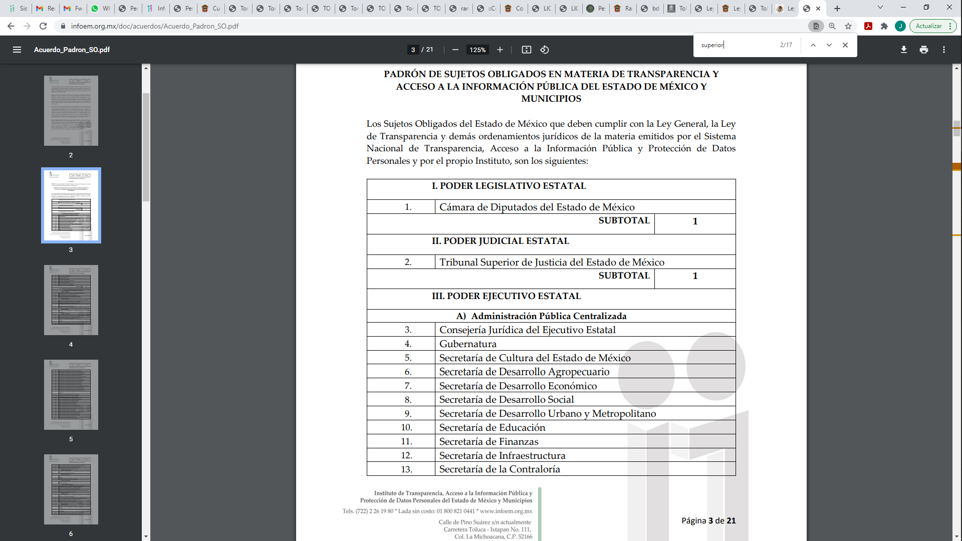
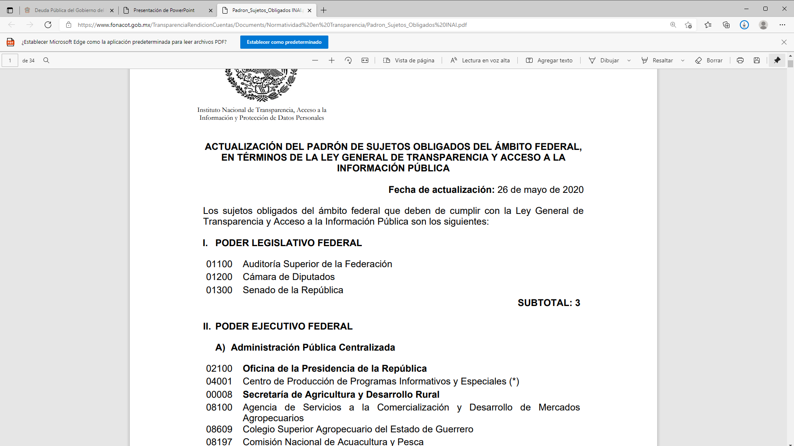
De ahí que, con la imágenes insertadas anteriormente se acreditada la incompetencia a cargo del Sujeto Obligado de tener en sus archivos la información peticionada por el particular que se analiza, al corresponder a un Sujeto Obligado distinto la obligación de poseer la información, lo anterior con fundamento en el artículo 12 de la Ley de Transparencia y Acceso a la Información Pública del Estado de México y Municipios, referido, el cual establece la obligación de los Sujetos Obligados de entregar la información pública que se les requiera y obre en sus archivos.

En ese orden de ideas, es de recordar que el primer párrafo del artículo 167 de la Ley de Transparencia y Acceso a la Información Pública del Estado de México y Municipios, establece que cuando las unidades de transparencia determinen la notoria incompetencia deben realizar lo siguiente:

- Hacerlo del conocimiento del Particular, dentro de los tres días hábiles, posteriores a la presentación de la solicitud de información, y

- En caso de conocer el Sujeto Obligado competente, orientarlo a presentar la solicitud ante el mismo.

En el presente caso, de la revisión de las constancias de los expedientes electrónico, localizados en el Sistema de Acceso a la Información Mexiquense (SAIMEX), se advierte que el Sujeto Obligado incumplió con los dos parámetros previamente establecidos, pues no dio contestación dentro de los tres días hábiles posteriores a la presentación del requerimiento; aunado al hecho de que no orientó en la solicitud ante el Sujeto Obligado competente sin pasar de vista que este último punto es una facultad potestativa del Sujeto Obligado, por lo que, no se tienen por atendidos los requerimientos de información; razones por los cuales lo dable es ordenar el acuerdo de incompetencia sobre la información que le compete al Organismo Superior de Fiscalización del Estado de México y Auditoria Superior de la Federación.

En cuanto al acuerdo de incompetencia que se ordena, el Sujeto Obligado deberá atender el contenido del artículo 49 de la citada ley, que se cita a continuación para mayor referencia:

“Artículo 49. Los Comités de Transparencia tendrán las siguientes atribuciones:
I. Instituir, coordinar y supervisar en términos de las disposiciones aplicables, las acciones, medidas y procedimientos que coadyuven a asegurar una mayor eficacia en la gestión y atención de las solicitudes en materia de acceso a la información;
II. Confirmar, modificar o revocar las determinaciones que, en materia de ampliación del plazo de respuesta, clasificación de la información y declaración de inexistencia o de incompetencia realicen los titulares de las áreas de los sujetos obligados…” (Sic)

Finalmente, sobre las auditorías realizadas por la Secretaría de la Contraloría de acuerdo a los artículos 21 fracción XVII, 23 fracción XXX y 41 Quater del Reglamento interior de la Secretaria de Finanzas, que señalan:

“Artículo 21.- Corresponde a la Contaduría General Gubernamental:
…
XVII. Recabar y procesar la información y documentación necesaria para tramitar la solventación de las observaciones que formulen las instancias facultadas para la fiscalización, verificación, evaluación y control de los recursos públicos, derivado de las auditorías, revisiones, verificaciones y de los actos de fiscalización que dichas instancias practiquen.
…
Artículo 23.- Corresponde al Subsecretario de Tesorería:
…
XXX. Atender los requerimientos que se realicen a las áreas adscritas a esta Subsecretaría, por parte de las distintas unidades administrativas, órganos desconcentrados y las instancias facultadas para la fiscalización, relativas a las auditorías, verificaciones, evaluaciones y control del ejercicio de los recursos públicos…”(Sic)

Se advierte que el Sujeto Obligado cuenta con una Contaduría General Gubernamental y Subsecretario de Tesorería, que pueden conocer de las auditorias que se le hagan a la Secretaría de Finanzas al ejercicio de los recursos públicos, razones por las cuales, lo dable es ordenar las auditorias respecto al cumplimiento de las transferencias de participaciones y aportaciones Estatales y Federales a los Municipios de Toluca y Naucalpan.

Para el caso, de que existan auditorias en trámite, le reviste el carácter de información reservada y en este caso, se deberá emitir un acuerdo que clasifique como reservado.

Lo anterior es así, para dar seguridad jurídica al solicitante que por alguna excepción establecida en ley no es posible acceder temporalmente a la información referida anteriormente, para así no dejar en estado de indefensión y exista certeza jurídica de lo expuesto por el Sujeto Obligado.

“Artículo 3. Para los efectos de la presente Ley se entenderá por:
[…]
XXIV. Información reservada: La clasificada con este carácter de manera temporal por las disposiciones de esta Ley, cuya divulgación puede causar daño en términos de lo establecido por esta Ley;
Artículo 122. La clasificación es el proceso mediante el cual el Sujeto Obligado determina que la información en su poder actualiza alguno de los supuestos de reserva o confidencialidad, de conformidad con lo dispuesto en el presente título.
Los supuestos de reserva o confidencialidad previstos en las leyes deberán ser acordes con las bases, principios y disposiciones establecidos en la Ley General y, en ningún caso, podrán contravenirla.
Los titulares de las áreas de los sujetos obligados serán los responsables de clasificar la información, de conformidad con lo dispuesto en la presente Ley y demás disposiciones jurídicas aplicables.
Artículo 125. La información clasificada como reservada, de acuerdo a lo establecido en esta Ley podrá permanecer con tal carácter hasta por un periodo de cinco años, contados a partir de su clasificación, salvo que antes del cumplimiento del periodo de restricción, dejaran de existir los motivos de su reserva.
Los titulares de las áreas deberán determinar que el plazo de reserva sea el estrictamente necesario para proteger la información mientras subsistan las causas que dieron origen a la clasificación, salvaguardando el interés público protegido y tomarán en cuenta las razones que justifican el periodo de reserva establecido.
Excepcionalmente los sujetos obligados con la aprobación de su Comité de Transparencia, podrán ampliar el periodo de reserva hasta por un plazo de cinco años adicionales y por una sola vez, siempre y cuando justifiquen que subsisten las causas que dieron origen a su clasificación, mediante la aplicación de una prueba de daño.
Cuando expiren los plazos de clasificación o se trate de información cuya publicación pueda ocasionar la destrucción o inhabilitación de la infraestructura de carácter estratégico para la provisión de bienes o servicios públicos, que a juicio de un Sujeto Obligado sea necesario ampliar nuevamente el periodo de reserva de la información, el Comité de Transparencia respectivo deberá hacer la solicitud correspondiente al Instituto, debidamente fundada y motivada, aplicando la prueba de daño y
…
Artículo 128. En los casos en que se niegue el acceso a la información, por actualizarse alguno de los supuestos de clasificación, el Comité de Transparencia deberá confirmar, modificar o revocar la decisión.
Para motivar la clasificación de la información y la ampliación del plazo de reserva, se deberán señalar las razones, motivos o circunstancias especiales que llevaron al Sujeto Obligado a concluir que el caso particular se ajusta al supuesto previsto por la norma legal invocada como fundamento. Además, el Sujeto Obligado deberá, en todo momento, aplicar una prueba de daño.
Tratándose de aquélla información que actualice los supuestos de clasificación, deberá señalarse el plazo al que estará sujeto la reserva.
Artículo 129. En la aplicación de la prueba de daño, el Sujeto Obligado deberá precisar las razones objetivas por las que la apertura de la información generaría una afectación, justificando que:
I. La divulgación de la información representa un riesgo real, demostrable e identificable del perjuicio significativo al interés público o a la seguridad pública;
II. El riesgo de perjuicio que supondría la divulgación supera el interés público general de que se difunda; y
III. La limitación se adecua al principio de proporcionalidad y representa el medio menos restrictivo disponible representa el medio menos restrictivo disponible para evitar el perjuicio.
Artículo 130. Los sujetos obligados deberán aplicar, de manera restrictiva y limitada, las excepciones al derecho de acceso a la información y sólo podrán invocarlas cuando acrediten su procedencia, sin ampliar las excepciones o supuestos de reserva o confidencialidad previstos en la Ley General y la presente Ley, aduciendo analogía o mayoría de razón.
Artículo 140. El acceso a la información pública será restringido excepcionalmente, cuando por razones de interés público, ésta sea clasificada como reservada, conforme a los criterios siguientes:
[…]
V. Aquella cuya divulgación obstruya o pueda causar un serio perjuicio a: 1. Las actividades de fiscalización, verificación, inspección, comprobación y auditoría sobre el cumplimiento de las Leyes …” (Sic)

De la interpretación sistemática de los artículos citados, se advierte que el Sujeto Obligado debe realizar la debida reserva de la información por seguir en trámite la auditoria correspondiente, siguiendo los requisitos expuestos:

“La divulgación de la información representa un riesgo real, demostrable e identificable del perjuicio significativo al interés público o a la seguridad pública;
El riesgo de perjuicio que supondría la divulgación supera el interés público general de que se difunda; y
La limitación se adecua al principio de proporcionalidad y representa el medio menos restrictivo disponible representa el medio menos restrictivo disponible para evitar el perjuicio.”(Sic)

Requisitos que deben estar acompañados de la debida fundamentación y motivación, es decir, el Sujeto Obligado a través de su Comité de Transparencia, deberá elaborar acuerdo que contenga un razonamiento lógico con el que se demuestre que la información, encuadra en alguna de las hipótesis que contempla la Ley de la Materia en su artículo 140; ya que, de lo contrario, se crearía la incertidumbre jurídica; en otras palabras, si no se exponen de manera puntual las razones de la clasificación se estaría violentando el derecho de acceso a la información de la parte solicitante.

Al respecto, el máximo tribunal del país ha establecido jurisprudencia respecto a qué debe entenderse por fundamentación y motivación, en los siguientes términos:

“FUNDAMENTACION Y MOTIVACION. La debida fundamentación y motivación legal, deben entenderse, por lo primero, la cita del precepto legal aplicable al caso, y por lo segundo, las razones, motivos o circunstancias especiales que llevaron a la autoridad a concluir que el caso particular encuadra en el supuesto previsto por la norma legal invocada como fundamento.” (Sic)

Así, en un acto de autoridad se surte la debida fundamentación cuando se cita el precepto legal aplicable al caso concreto y la debida motivación cuando se expresan las razones, motivos o circunstancias que tomó en cuenta la autoridad para adecuar el hecho a los fundamentos de derecho.

Asimismo, a través de diversa jurisprudencia dictada por el Poder Judicial de la Federación se sostiene que la finalidad de la fundamentación o motivación es la de explicar, justificar, posibilitar la defensa y comunicar la decisión de la autoridad:

“FUNDAMENTACIÓN Y MOTIVACIÓN. EL ASPECTO FORMAL DE LA GARANTÍA Y SU FINALIDAD SE TRADUCEN EN EXPLICAR, JUSTIFICAR, POSIBILITAR LA DEFENSA Y COMUNICAR LA DECISIÓN. El contenido formal de la garantía de legalidad prevista en el artículo 16 constitucional relativa a la fundamentación y motivación tiene como propósito primordial y ratio que el justiciable conozca el "para qué" de la conducta de la autoridad, lo que se traduce en darle a conocer en detalle y de manera completa la esencia de todas las circunstancias y condiciones que determinaron el acto de voluntad, de manera que sea evidente y muy claro para el afectado poder cuestionar y controvertir el mérito de la decisión, permitiéndole una real y auténtica defensa. Por tanto, no basta que el acto de autoridad apenas observe una motivación pro forma pero de una manera incongruente, insuficiente o imprecisa, que impida la finalidad del conocimiento, comprobación y defensa pertinente, ni es válido exigirle una amplitud o abundancia superflua, pues es suficiente la expresión de lo estrictamente necesario para explicar, justificar y posibilitar la defensa, así como para comunicar la decisión a efecto de que se considere debidamente fundado y motivado, exponiendo los hechos relevantes para decidir, citando la norma habilitante y un argumento mínimo pero suficiente para acreditar el razonamiento del que se deduzca la relación de pertenencia lógica de los hechos al derecho invocado, que es la subsunción.”(Sic)

De ahí que, la fundamentación y motivación implica que, en el acto de autoridad, además de contenerse los supuestos jurídicos aplicables se expliquen claramente, por qué, a través de la utilización de la norma se emitió el acto. De este modo, la persona que se siente afectada pueda impugnar la decisión, permitiéndole una real y auténtica defensa.

Debiendo argumentar el Sujeto Obligado que la liberación de la información pueda amenazar el interés protegido por la ley, es decir esgrimir ideas jurídicas en el cual se evidencie la amenaza del daño o alteración al procedimiento de auditoria, amparado de razones, y circunstancias especiales que lo llevaron a concluir que el caso particular se ajusta al supuesto previsto en la norma legal invocada como fundamento, por la hipótesis análoga siendo aplicables los numerales 140, fracción V número 1, de la Ley de Transparencia y Acceso a la Información Pública del Estado de México y Municipios (homólogo al artículo 113, fracción VI de la Ley General de Transparencia y Acceso a la Información Pública), por lo cual, la causal de reserva prevé que la información podrá clasificarse como reservada en el caso de que obstruya las auditorias relativas al cumplimiento de las leyes.

Por su parte, en los Lineamientos Generales en Materia de Clasificación y Desclasificación de la Información, así como para la elaboración de versiones públicas, se establece lo siguiente:
“…
Vigésimo cuarto. De conformidad con el artículo 113, fracción VI de la Ley General, podrá considerarse como reservada, aquella información que obstruya las actividades de verificación, inspección y auditoría relativas al cumplimiento de las leyes, cuando se actualicen los siguientes elementos:
I. La existencia de un procedimiento de verificación del cumplimiento de las leyes;
II. Que el procedimiento se encuentre en trámite;
III. La vinculación directa con las actividades que realiza la autoridad en el procedimiento de verificación del cumplimiento de las leyes, y
IV. Que la difusión de la información impida u obstaculice las actividades de inspección, supervisión o vigilancia que realicen las autoridades en el procedimiento de verificación del cumplimiento de las leyes …” (Sic)

De ahí que, resulta procedente la reserva, en términos del artículo 140, fracción VI, de la Ley de Transparencia y Acceso a la Información Pública del Estado de México y Municipios, de las auditorias en trámite.

Respecto al plazo de reserva, el artículo 125 de la Ley de la materia, establece que la información clasificada como reservada según el artículo 140 de la Ley Federal de Transparencia y Acceso a la Información Pública, podrá permanecer con tal carácter hasta por un periodo de cinco años; por lo que deberá determinar el periodo de reserva, de manera fundada y motivada.

En ese sentido, cabe precisar que la causal de reserva, busca proteger, entre otras cosas, las actividades de fiscalización, que incluye las de auditoría relativas al cumplimiento de leyes; esto es, de los procesos sistemáticos a través de los cuales se obtiene y evalúa evidencia para determinar si las acciones llevadas a cabo por los entes sujetos a revisión, se realización conforme a las mejores prácticas de la gestión pública.

Quinto. Versión Pública. Para la entrega de la información, en razón de que el derecho de acceso a la información pública no es absoluto, sino que encuentra como excepciones que la información sobre la cual se peticiona el acceso, sea o contenga datos que deban ser clasificados en los términos que la misma Ley de la Materia señala, el Sujeto Obligado tendrá que hacer la elaboración de una versión pública de los documentos que vaya entregar para dar cumplimiento a esta resolución, a fin de satisfacer el derecho de acceso a la información pública de la recurrente sin menoscabar el derecho a la protección de los datos personales de terceros.

Lo anterior, de conformidad a lo que señalan los artículos 3, fracciones IX, XX, XXXII, XLV; 6, 137 y 143 fracción I, de la Ley de Transparencia y Acceso a la Información Pública del Estado de México y Municipios vigente, que se leen como sigue:
“Artículo 3. Para los efectos de la presente Ley se entenderá por:
IX. Datos personales: La información concerniente a una persona, identificada o identificable según lo dispuesto por la Ley de Protección de Datos Personales del Estado de México;
XX. Información clasificada: Aquella considerada por la presente Ley como reservada o confidencial;
XXXII. Protección de Datos Personales: Derecho humano que tutela la privacidad de datos personales en poder de los sujetos obligados y sujetos particulares;
XLV. Versión pública: Documento en el que se elimine, suprime o borra la información clasificada como reservada o confidencial para permitir su acceso.”

“Artículo 6. Los datos personales son irrenunciables, intransferibles e indelegables, por lo que los sujetos obligados no deberán proporcionar o hacer pública la información que contenga, con excepción de aquellos casos en que deban hacerlo en observancia de las disposiciones aplicables. En el caso de los derechos de acceso, rectificación, cancelación u oposición; los principios, procedimientos, medidas de seguridad en el tratamiento y demás disposiciones en materia de datos personales, se deberá estar a lo dispuesto en las leyes de la materia.”

“Artículo 137. Cuando un mismo medio, impreso o electrónico, contenga información pública y reservada o confidencial, la Unidad de Transparencia para efectos de atender una solicitud de información, deberán elaborar una versión pública en la que se testen las partes o secciones clasificadas, indicando su contenido de manera genérica y fundando y motivando su clasificación.”

“Artículo 143. Para los efectos de esta Ley se considera información confidencial, la clasificada como tal, de manera permanente, por su naturaleza, cuando:
I. Se refiera a la información privada y los datos personales concernientes a una persona física o jurídica colectiva identificada o identificable;
II. Los secretos bancario, fiduciario, industrial, comercial, fiscal, bursátil y postal, cuya titularidad corresponda a particulares, sujetos de derecho internacional o a sujetos obligados cuando no involucren el ejercicio de recursos públicos; y
III. La que presenten los particulares a los sujetos obligados, de conformidad con lo dispuesto por las leyes o los tratados internacionales.” (Sic)

De los preceptos anteriores se desprende que cuando un documento que vaya a ser entregado vía acceso a la información pública, contenga tanto información de interés público como información que debe ser clasificada, se hará la entrega del mismo, testando las secciones o datos que deban ser clasificados; por ende el Sujeto Obligado deberá proceder a testar los datos personales que se encuentren contenidos en los documentos a entregar por parte del Sujeto Obligado para satisfacer el derecho de acceso a la información pública de la recurrente, esto es, los datos concernientes a una persona identificada o identificable, o aquellos datos que tengan el carácter de sensibles, es decir los que afectan la esfera más íntima de su titular o cuya utilización indebida pueda dar origen a discriminación o conlleven un riesgo grave para aquel de acuerdo a lo que señala la fracción XII del artículo 4 de la Ley de Protección de Datos Personales en Posesión de Sujetos Obligados del Estado de México.

Datos que deberá clasificar como confidenciales por tratarse precisamente de información privada, puesto que los datos personales son irrenunciables, intransferibles e indelegables y los Sujetos Obligados no deberán hacer entrega de los mismos a personas ajenas a su titular.

En ese contexto, la clasificación de la información no opera con la simple supresión de datos que se haga en los documentos de que se trate o con la simple decisión que tome el Servidor Público Habilitado o el Responsable de la Unidad de Transparencia del Sujeto Obligado, sino que ello deberá realizarse en términos de lo que disponen los artículos 49 fracción VIII, 53, fracción X y 59, fracción V, de la Ley en consulta, cuyo sentido literal es el siguiente:

“Artículo 49. Los Comités de Transparencia tendrán las siguientes atribuciones:
VIII. Aprobar, modificar o revocar la clasificación de la información…”
“Artículo 53. Las Unidades de Transparencia tendrán las siguientes funciones:
X. Presentar ante el Comité, el proyecto de clasificación de información…”
“Artículo 59. Los servidores públicos habilitados tendrán las funciones siguientes:
V. Integrar y presentar al responsable de la Unidad de Transparencia la propuesta de clasificación de información, la cual tendrá los fundamentos y argumentos en que se basa dicha propuesta…”

Denotándose de dichos elementos normativos que el determinar la clasificación de la información es un trabajo en conjunto tanto de los Servidores Públicos Habilitados, de las Unidades de Transparencia y del Comité de Transparencia del Sujeto Obligado, teniendo el deber los primeros de ellos de presentar ante la Unidad de Transparencia la propuesta de la clasificación de la información, para que luego ésta presente ante al Comité de Transparencia de así resultar procedente el proyecto de clasificación de la información y finalmente sea éste último quien apruebe, modifique o revoque la clasificación de la información solicitada.

Para lo cual, a su vez en el caso de información de carácter confidencial, se debe atender a lo que señala el artículo 149 de la Ley de Transparencia Local vigente, que se lee como sigue:

“Artículo 149. El acuerdo que clasifique la información como confidencial deberá contener un razonamiento lógico en el que demuestre que la información se encuentra en alguna o algunas de las hipótesis previstas en la presente Ley.”(Sic)

Es decir, el Sujeto Obligado a través de su Comité de Transparencia, deberá elaborar acuerdo que contenga un razonamiento lógico con el que se demuestre que la información que se testa de las versiones públicas que se sirva elaborar, encuadra en alguna de las hipótesis que contempla la Ley de la Materia en su artículo 143; ya que de lo contrario, se crearía la incertidumbre jurídica en relación a si lo entregado es formalmente una versión pública, o un documento ilegible, incompleto o tachado; en otras palabras si no se exponen de manera puntual las razones de la versión pública de la documentación entregada se estaría violentando el derecho de acceso a la información de la parte solicitante.
Al respecto, se destaca que la versión pública que elabore el Sujeto Obligado debe cumplir con las formalidades exigidas en la Ley; es decir, resulta necesario que el Comité de Transparencia del Sujeto Obligado emita el Acuerdo de Clasificación correspondiente debidamente fundado y motivado, que sustente la versión pública, el cual deberá cumplir cabalmente con las formalidades previstas en el artículo 137 de la Ley de Transparencia y Acceso a la Información Pública del Estado de México y Municipios, ya expuesto; así como con los numerales aplicables de los LINEAMIENTOS GENERALES EN MATERIA DE CLASIFICACIÓN Y DESCLASIFICACIÓN DE LA INFORMACIÓN, ASÍ COMO PARA LA ELABORACIÓN DE VERSIONES PÚBLICAS, publicados en el Diario Oficial de la Federación en fecha quince de abril del año dos mil dieciséis, mediante Acuerdo del Consejo Nacional del Sistema Nacional de Transparencia, Acceso a la Información Pública y Protección de Datos Personales, que literalmente expresan:

Lineamientos Generales en materia de Clasificación y Desclasificación de la Información, así como para la elaboración de Versiones Públicas
“Segundo.- Para efectos de los presentes Lineamientos Generales, se entenderá por:
XVIII. Versión pública: El documento a partir del que se otorga acceso a la información, en el que se testan partes o secciones clasificadas, indicando el contenido de éstas de manera genérica, fundando y motivando la reserva o confidencialidad, a través de la resolución que para tal efecto emita el Comité de Transparencia.
Cuarto. Para clasificar la información como reservada o confidencial, de manera total o parcial, el titular del área del sujeto obligado deberá atender lo dispuesto por el Título Sexto de la Ley General, en relación con las disposiciones contenidas en los presentes lineamientos, así como en aquellas disposiciones legales aplicables a la materia en el ámbito de sus respectivas competencias, en tanto estas últimas no contravengan lo dispuesto en la Ley General.
Los sujetos obligados deberán aplicar, de manera estricta, las excepciones al derecho de acceso a la información y sólo podrán invocarlas cuando acrediten su procedencia.
Quinto. La carga de la prueba para justificar toda negativa de acceso a la información, por actualizarse cualquiera de los supuestos de clasificación previstos en la Ley General, la Ley Federal y leyes estatales, corresponderá a los sujetos obligados, por lo que deberán fundar y motivar debidamente la clasificación de la información ante una solicitud de acceso o al momento en que generen versiones públicas para dar cumplimiento a las obligaciones de transparencia, observando lo dispuesto en la Ley General y las demás disposiciones aplicables en la materia.
Sexto. Los sujetos obligados no podrán emitir acuerdos de carácter general ni particular que clasifiquen documentos o expedientes como reservados, ni clasificar documentos antes de que se genere la información o cuando éstos no obren en sus archivos.
La clasificación de información se realizará conforme a un análisis caso por caso, mediante la aplicación de la prueba de daño y de interés público.
Séptimo. La clasificación de la información se llevará a cabo en el momento en que:
I. Se reciba una solicitud de acceso a la información;
II. Se determine mediante resolución de autoridad competente, o
III. Se generen versiones públicas para dar cumplimiento a las obligaciones de transparencia previstas en la Ley General, la Ley Federal y las correspondientes de las entidades federativas.
Los titulares de las áreas deberán revisar la clasificación al momento de la recepción de una solicitud de acceso a la información, para verificar si encuadra en una causal de reserva o de confidencialidad.
Octavo. Para fundar la clasificación de la información se debe señalar el artículo, fracción, inciso, párrafo o numeral de la ley o tratado internacional suscrito por el Estado mexicano que expresamente le otorga el carácter de reservada o confidencial.
Para motivar la clasificación se deberán señalar las razones o circunstancias especiales que lo llevaron a concluir que el caso particular se ajusta al supuesto previsto por la norma legal invocada como fundamento.
En caso de referirse a información reservada, la motivación de la clasificación también deberá comprender las circunstancias que justifican el establecimiento de determinado plazo de reserva.
Tratándose de información clasificada como confidencial respecto de la cual se haya determinado su conservación permanente por tener valor histórico, ésta conservará tal carácter de conformidad con la normativa aplicable en materia de archivos.
Los documentos contenidos en los archivos históricos y los identificados como históricos confidenciales no serán susceptibles de clasificación como reservados.
Noveno. En los casos en que se solicite un documento o expediente que contenga partes o secciones clasificadas, los titulares de las áreas deberán elaborar una versión pública fundando y motivando la clasificación de las partes o secciones que se testen, siguiendo los procedimientos establecidos en el Capítulo IX de los presentes lineamientos.
Décimo. Los titulares de las áreas, deberán tener conocimiento y llevar un registro del personal que, por la naturaleza de sus atribuciones, tenga acceso a los documentos clasificados. Asimismo, deberán asegurarse de que dicho personal cuente con los conocimientos técnicos y legales que le permitan manejar adecuadamente la información clasificada, en los términos de los Lineamientos para la Organización y Conservación de Archivos.
En ausencia de los titulares de las áreas, la información será clasificada o desclasificada por la persona que lo supla, en términos de la normativa que rija la actuación del sujeto obligado.
Décimo primero. En el intercambio de información entre sujetos obligados para el ejercicio de sus atribuciones, los documentos que se encuentren clasificados deberán llevar la leyenda correspondiente de conformidad con lo dispuesto en el Capítulo VIII de los presentes lineamientos.
[…]
CAPÍTULO VIII
DE LA LEYENDA DE CLASIFICACIÓN
Quincuagésimo. Los titulares de las áreas de los sujetos obligados podrán utilizar los formatos contenidos en el presente Capítulo como modelo para señalar la clasificación de documentos o expedientes, sin perjuicio de que establezcan los propios.
[…]
Quincuagésimo tercero. El formato para señalar la clasificación parcial de un documento, es el siguiente:
 | Concepto | Dónde:
Sello oficial o logotipo del sujeto obligado | Fecha de clasificación | Se anotará la fecha en la que el Comité de Transparencia confirmó la clasificación del documento, en su caso.
Sello oficial o logotipo del sujeto obligado | Área | Se señalará el nombre del área del cual es titular quien clasifica.
Sello oficial o logotipo del sujeto obligado | Información reservada | Se indicarán, en su caso, las partes o páginas del documento que se clasifican como reservadas. Si el documento fuera reservado en su totalidad, se anotarán todas las páginas que lo conforman. Si el documento no contiene información reservada, se tachará este apartado.
Sello oficial o logotipo del sujeto obligado | Periodo de reserva | Se anotará el número de años o meses por los que se mantendrá el documento o las partes del mismo como reservado.
Sello oficial o logotipo del sujeto obligado | Fundamento legal | Se señalará el nombre del ordenamiento, el o los artículos, fracción(es), párrafo(s) con base en los cuales se sustente la reserva.
Sello oficial o logotipo del sujeto obligado | Ampliación del periodo de reserva | En caso de haber solicitado la ampliación del periodo de reserva originalmente establecido, se deberá anotar el número de años o meses por los que se amplía la reserva.
Sello oficial o logotipo del sujeto obligado | Confidencial | Se indicarán, en su caso, las partes o páginas del documento que se clasifica como confidencial. Si el documento fuera confidencial en su totalidad, se anotarán todas las páginas que lo conforman. Si el documento no contiene información confidencial, se tachará este apartado.
Sello oficial o logotipo del sujeto obligado | Fundamento legal | Se señalará el nombre del ordenamiento, el o los artículos, fracción(es), párrafo(s) con base en los cuales se sustente la confidencialidad.
Sello oficial o logotipo del sujeto obligado | Rúbrica del titular del área | Rúbrica autógrafa de quien clasifica.
Sello oficial o logotipo del sujeto obligado | Fecha de desclasificación | Se anotará la fecha en que se desclasifica el documento.
Sello oficial o logotipo del sujeto obligado | Rúbrica y cargo del servidor público | Rúbrica autógrafa de quien desclasifica.

Efectivamente, cuando se clasifica información como confidencial es importante someterlo al Comité de Transparencia, quien debe confirmar, modificar o revocar la clasificación.

Por lo tanto, la entrega de documentos en su versión pública debe acompañarse necesariamente del Acuerdo del Comité de Transparencia que la sustente, en el que se expongan los fundamentos y razonamientos que llevaron al Sujeto Obligado a testar, suprimir o eliminar datos de dicho soporte documental, ya que no hacerlo implica que lo entregado no es legal ni formalmente una versión pública, sino más bien una documentación ilegible, incompleta o tachada; pues no señalar las razones por las que no se aprecian determinados datos -ya sea porque se testan o suprimen- deja al solicitante en estado de incertidumbre, al no conocer o comprender porque no aparecen en la documentación respectiva, es decir, si no se exponen de manera puntual las razones de ello se estaría violentando desde un inicio el derecho de acceso a la información del solicitante, por lo que el acuerdo respectivo, deberá hacerse del conocimiento del Recurrente.

Así, con fundamento en lo prescrito en los artículos 5 párrafos trigésimo primero, trigésimo segundo y trigésimo primero de la Constitución Política del Estado Libre y Soberano de México; 2, fracción II; 29, 36 fracciones I y II; 176, 178, 179, fracción VII, 181, 185 de la Ley de Transparencia y Acceso a la Información Pública del Estado de México y Municipios, este Pleno:

III R E S U E L V E:
Primero. Resultan fundadas las razones o motivos de inconformidad hechos valer por la parte Recurrente, en el recurso de revisión 04644/INFOEM/IP/RR/2021; por lo que, en términos del considerando Cuarto de esta resolución, se MODIFICA la respuesta emitida por el Sujeto Obligado.
Segundo. Se Ordena al Sujeto Obligado, a que, en términos del considerando Cuarto y Quinto de esta resolución, haga entrega al Recurrente vía Sistema de Acceso a la Información Mexiquense, en versión pública de ser procedente, del documento o documentos en donde conste lo siguiente:
- Las aportaciones y particiones de acuerdo al Ramo General 28 del año 2013 al dos de agosto del año 2021; realizadas a los Ayuntamientos de Toluca y Naucalpan de Juárez.
- Las constancias de aportaciones y participaciones del primero de enero del año 2013 al treinta y uno de diciembre del año 2015; realizadas a los Ayuntamientos de Toluca y Naucalpan de Juárez.
- Los Registros de Deuda Pública de los Ayuntamientos de Toluca y Naucalpan de Juárez, vigente al dos de agosto del año dos mil veintiuno.
- Las auditorias respecto al cumplimiento de las transferencias de participaciones y aportaciones Estatales y Federales a los Municipios de Toluca y Naucalpan, concluidas, desde al año 2013 al dos de agosto del 2021.
De ser procedente, debiendo emitir el Acuerdo del Comité de Transparencia de conformidad a la Ley de Transparencia y Acceso a la Información Pública del Estado de México y Municipios, en el que funde y motive las razones sobre los datos que se supriman o eliminen de los soportes documentales objeto de las versiones públicas que se formulen y se pongan a disposición del recurrente, mismo que igualmente hará de su conocimiento.
- Acuerdo de incompetencia sobre la información que le compete al Organismo Superior de Fiscalización del Estado de México y Auditoria superior de la Federación.
Para el caso que exista o existan auditorias en trámite, el Sujeto Obligado deberá emitir el acuerdo de reserva en términos de lo señalado por el considerando cuarto del presente fallo.
Para el caso de que no se haya generado la información que se ordena en el numeral “4”, bastara que así se lo haga saber al recurrente de manera fundada y motivada.
Tercero. Notifíquese vía SAIMEX la presente resolución, al Responsable de la Unidad de Transparencia del Sujeto Obligado, para que conforme a los artículos 186 último párrafo y 189 párrafo segundo de la Ley de Transparencia y Acceso a la Información Pública del Estado de México y Municipios, dé cumplimiento a lo ordenado dentro del plazo de diez días hábiles, debiendo informar a este Instituto en un plazo de tres días hábiles siguientes sobre el cumplimiento dado a la presente resolución.
Cuarto. Notifíquese vía SAIMEX al Recurrente, la presente resolución, así como, que de conformidad con lo establecido en el artículo 196 de la Ley de Transparencia y Acceso a la Información Pública del Estado de México y Municipios, en caso de que considere que le causa algún perjuicio podrá impugnarla vía Juicio de Amparo en los términos de las leyes aplicables.
Quinto. De conformidad con el artículo 198 de la Ley de Transparencia y Acceso a la Información Pública del Estado de México y Municipios, de considerarlo procedente, el Sujeto Obligado de manera fundada y motivada, podrá solicitar una ampliación de plazo para el cumplimiento de la presente resolución.
ASÍ LO RESUELVE, POR UNANIMIDAD DE VOTOS, EL PLENO DEL INSTITUTO DE TRANSPARENCIA, ACCESO A LA INFORMACIÓN PÚBLICA Y PROTECCIÓN DE DATOS PERSONALES DEL ESTADO DE MÉXICO Y MUNICIPIOS, CONFORMADO POR LOS COMISIONADOS JOSÉ MARTÍNEZ VILCHIS, MARÍA DEL ROSARIO MEJÍA AYALA, SHARON CRISTINA MORALES MARTÍNEZ (AUSENCIA JUSTIFICADA), LUIS GUSTAVO PARRA NORIEGA Y GUADALUPE RAMÍREZ PEÑA; EN LA TRIGÉSIMA QUINTA SESIÓN ORDINARIA CELEBRADA EL DOCE DE ENERO DE DOS MIL VEINTIDÓS, ANTE EL SECRETARIO TÉCNICO DEL PLENO ALEXIS TAPIA RAMÍREZ.

